吉安市青原区东固敖上水电站建设项目
竣工环境保护验收调查表
ZM20200825（6612）02

建设单位：吉安市青原区东固敖上水电站

编制单位：江西中明环境检测有限公司

二O二O年九月

项目名称：吉安市青原区东固敖上水电站建设项目
竣工环境保护验收调查表
建设单位：吉安市青原区东固敖上水电站
法人代表：温连英

编制单位：江西中明环境检测有限公司
法人代表：张家民
项目负责：郑吉标
报告编写：何江峰

建设单位：吉安市青原区东固敖上水电站 | 编制单位：江西中明环境检测有限公司
电 话:13707068545 | 电 话:0796-7197438
邮 编:343009 | 邮 编:343000
地 址:吉安市青原区东固畲族乡敖上村 | 地 址:江西省吉安市井冈山经济开发区  河东新工业园腾飞路2号

江西中明环境检测有限公司资质
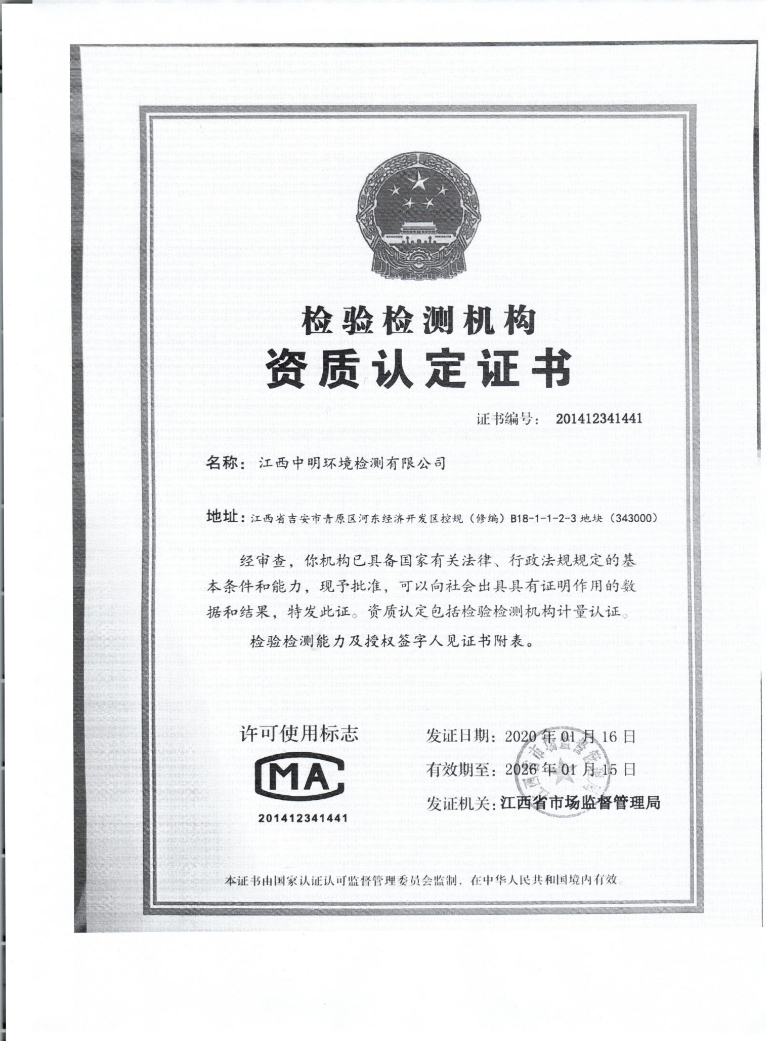

附 件
附件一：验收监测委托书
附件二：环境影响报告表批复附件三：生产负荷证明
附件四：环境保护管理制度附件五：营业执照
附件六：验收会现场专家意见附件七：验收监测报告

附 表
附表一：建设项目工程竣工环境保护“三同时”验收登记表

附 图
附图一：建设项目所在地地理位置图附图二：建设周边敏感点示意图
附图三：建设项目平面布置示意图
附图四：建设项目所在地生态功能区划图

一、建设项目基本情况及验收标准
建设项目名称 | 吉安市青原区东固敖上水电站建设项目
建设单位名称 | 吉安市青原区东固敖上水电站
法人代表 | 温连英 | 联系人 |  |  | 傅增友
通信地址 | 吉安市青原区东固畲族乡敖上村
联系电话 | 13707068545 | 传真 | / |  | 邮编 | 343009
建设地点 | 吉安市青原区东固畲族乡敖上村
项目性质 | 新建 改扩建 技改 |  | 行业类别 |  | D4413 水利发电
环境影响报告表名称 | 吉安市青原区东固敖上水电站建设项目环境影响报告表
环境影响评价单位 | 重庆大润环境科学研究院有限公司
初步设计单位 | /
环境影响评价审批部门 | 原吉安市青原区  环境保护局 | 文号 | 吉青环评字  [2020]20 |  | 时间 |  | 2020年6月  20日
初步设计审批部门 | / | 文号 | / |  | 时间 |  | /
环境保护设施设计单位 | 吉安市青原区东固敖上水电站
环境保护设施施工单位 | 吉安市青原区东固敖上水电站
环境保护设施监测单位 | /
投资总概算 | 210 | 环保投资总概算 |  | 15 |  | 比例 |  | 7.14%
实际总投资 | 210 | 实际环保投资 |  | 15 |  | 比例 |  | 7.14%
设计生产能力 | 110万Kwh | 建设项目开工日期 |  | 1980年11月
实际生产能力 | 110万Kwh | 投入试运行日期 |  | 2006年5月

项目建设过程简述 | 本项目位于吉安市青原区东固畲族乡敖上村。站房地理坐标为N:26°45'14.30"，E:115°25'27.20"，大坝地理位置坐标为N:26°45'7.45"，E:115°25'34.40"。本项目坝址及电站厂房周边皆为山林和灌丛。  吉安市青原区东固敖上水电站为以发电为主的Ⅴ等小型水电站，主要建筑物为5级，项目总占地面积约2600m²，发电站房建筑面积为130m2，为坝后式厂房。电站按20年一遇洪水设计，100年一遇洪水校核，为水坝引水式发电，坝顶高程189.7m，坝顶宽3m，坝顶长53m，引水渠长度260m，引水流速为5.24m³/s，总装机容量275kw，年平均发电量110万度。引水库区无淹没耕地，无淹没迁移人口，无淹没公路等。  根据《中华人民共和国环境保护法》、《中华人民共和国环境影响评价法》等有关法律法规中相关规定，2019年9月吉安市青原区东固敖上水电站委托重庆大润环境科学研究院有限公司对该项目办理相关环保审批手续。并于2020年6月20日，取得吉安市青原区生态环境局《关于吉安市青原区东固敖上水电站工程建设项目环境影响报告表的批复》，批复文号为：（吉青环评字[2020]20）。2020年08月26日~2020年08月27日，我单位工作人员进行了现场踏勘，并收集了工程的有关技术资料，同时进行了现场验收监测、调查， 根据《建设项目竣工环境保护验收技术规范•生态影响类》（HJ/T394- 2007 ） 和《建设项目竣工环境保护验收技术规范—— 水利水电》（HJ464－2009）技术规范，在此基础上编制完成了《吉安市青原区东固敖上水电站工程建设项目竣工环境保护验收调查报告表》。

验收编制依据 | 类别 | 具 体 内 容
验收编制依据 | 法律、法规、规章 | - 《中华人民共和国环境保护法》；  2）《建设项目环境保护管理条例》（国务院令第682号，2017年8月1日）；  3）国家环境保护局《排污口规范化整治技术要求》（环监[1996]470号，1996年5月20日）；  4）《关于加强资源开发生态环境保护监管工作的意见》（环发[2004]24号，2004年2月）；  5）《交通建设项目环境保护管理办法》（交通部令2003年第5号，2003年7月）；  6）《关于建设项目竣工环境保护验收实行公示的通知》（原国家环境保护总局环办[2003]26号，2003年3月）；  7）《建设项目“三同时”监督检查和竣工环保验收管理规程（试行）》（环发[2009]50号）；  8）《国务院关于印发中国水生生物资源养护行动纲要的通知》（国发[2006]9号，2006年2月）；  9）《江西省建设项目环境保护条例》（2001年6月）；  10）《江西省环境污染防治条例》（2008年11月）；
验收编制依据 | 技术规范文件 | - 《建设项目竣工环境保护验收技术规范·生态影响类（HJ/T394-2007）；  - 建设项目竣工环境保护验收技术规范 水利水电》（HJ464－2009，环境保护部，2009年3月25）。
验收编制依据 | 工程批文 | - 吉安市青原区环境保护局《关于吉安市青原区东固敖上水电站工程建设项目环境影响报告表的批复》（吉青环评字[2020]20，2020年06月20日）；  - 《吉安市青原区东固敖上水电站建设项目环境影响报告表》（重庆大润环境科学研究院有限公司，2019年11月）。
验收编制依据 | 其他依据 | 1）委托方提供的其它有关技术资料。

二、调查范围、因子、目标、重点
调查范围 |  | 根据《建设项目竣工环境保护验收技术规范——水利水电》（HJ464－  2009）和《建设项目竣工环境保护验收技术规范——生态影响类》（HJ  /T394－2007），结合项目周边环境状况，确定本次验收调查范围分为取水区、引水区、尾水区、施工场地区及周边生态环境受影响区。  项目调查范围具体见表2-1。  表2-1 项目环境保护验收调查范围
调查范围 |  | 项目 | 分区 |  | 调查范围
调查范围 |  | 工程相关 | 取水区 |  | 从取水口至上游淹没区
调查范围 |  | 工程相关 | 引水区 |  | 从取水口至项目发电厂房，引水渠两侧生态影响范围
调查范围 |  | 工程相关 | 减水区 |  | 大源水（从引水坝至项目发电厂房段）河道两侧
调查范围 |  | 工程相关 | 尾水区 |  | 从项目发电尾水出口至减水河段
调查范围 |  | 工程相关 | 施工区 |  | 引水渠道两侧区域；坝址及发电厂房周边的的混凝土搅拌系  统、石料加工场、施工营地等临时占地区
调查范围 |  | 生态环境 |  |  | 主要为取水区域、主体工程区（坝区、引水渠道、发电厂房、  减水河段）、弃渣场、施工道路
调查范围 |  | 水环境 |  |  | 坝址厂址上游淹没区、厂房尾水下游减水河段
调查范围 |  | 大气环境 |  |  | 厂址附近2.5km2 范围区域。
调查范围 |  | 声环境 |  |  | 电站厂房厂界外1m处，周边200m的敏感区，对环境敏感点调 查范围适当扩大。
调查因子 |  | （1）生态环境  减水河段、取水口至发电厂房河段生活及农业取水、水土流失、植被恢复系数、区内野生动植物资源及其受扰程度、水生生物资源及受扰程度，景观协调性。  （2）水环境  项目分别位于引水处、厂房尾水处和下游1000m地表水环境：pH、化学需氧量、生化需氧量、氨氮、悬浮物、石油类。  （3）声环境  项目发电厂厂界区及敏感点处声环境等：等效连续A声级。主要调查因子见表2-2。  表2-2 项目调查因子一览表
调查因子 |  | 类别 |  | 调查因子
调查因子 |  | 生态环境 |  | 减水河段生态流量、取水口至发电厂房河段生活及农业取水、水土生态环境流失、植被恢复系数、区内野生动植物资  源及其受扰程度、水生生物资源及受扰程度，景观协调性
调查因子 |  | 水环境 |  | pH值、化学需氧量、生化需氧量、氨氮、悬浮物
调查因子 |  | 声环境 |  | 项目发电厂厂界区及敏感点处声环境：等效连续A声级
环境敏感目标 | 经现场调查，本项目位于青原区东固畲族乡敖上村。项目区域不在自然保护区、风景名胜区、世界文化和自然遗产地、饮用水水源保护区、生态红色保

护区内，所在水域非重要水生生物的自然产卵场、索饵场、越冬场和洄游通道。水电站坝至站房区间减水河段内无国家重点保护动物及野生鱼类，周边无文物古迹和风景名胜区。项目减水河段无居民饮用水取水口，项目主要敏
感点情况见表2-3。
表2-3 项目主要敏感点
序号 | 保护目标 | 方位 | 距离 | 规模 | 性质
1 | 窑厂下村 | 东侧 | 30m | 5户 | 村庄
2 | 窑厂下村 | 西南侧 | 100m | 10户 | 村庄
3 | 敖上 | 西 | 400m | 30户 | 村庄
4 | 龙下 | 东北 | 650m | 15户 | 村庄
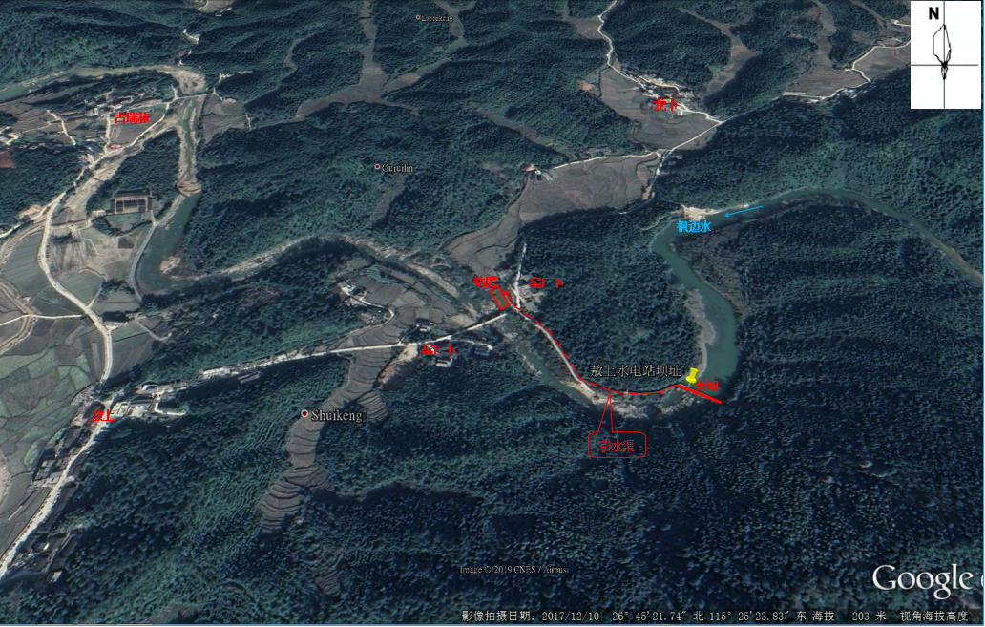
图2-1 项目主要敏感点分布图

调查重点 | 鉴于项目建站时间久远，且一直未履行环保竣工验收手续。因此，本次工作以生态调查及环保设施竣工验收为主线，兼顾环境影响回顾性评价，并对项目建设后产生的环境影响、采取的环保措施和生态恢复情况进行调查和分析，对存在的问题提出改进意见和整改措施。本次验收调查重点如下：  - 工程调查  工程组成、建设、占地、设计及其变更情况；环保措施“三同时”制度执行情况；环保投资落实及其变化情况；电站试运行情况。  - 生态环境  工程占地、水库淹没及建设对区域植被、动植物、鱼类等的影响；水土保持治理、生态恢复、鱼类保护措施落实情况。  - 水环境  工程施工期和试运行期废、污水产生和排放情况，废、污水处理设施落
实情况及处理效果；工程建设对开发河段地表水水质、水资源利用的影响及生态用水的保障。
- 环境空气、声环境
工程施工期和试运行期对环境空气和声环境保护目标的影响，保护措施落实情况及效果。
- 固体废弃物
工程施工期和试运行期弃土弃渣、生活垃圾处置措施落实情况及其效果、废机油的收处措施。
- 社会环境
生产安置、占地淹没补偿、水资源利用保障措施落实情况。

三、验收执行标准
环境质量标准 | 项目已运行十余年，由于历史原因，一直未履行环评竣工验收手续，本工程竣工环境保护验收相关标准参照环境影响评价文件及环境影响评价审批文件明确规定的标准，对已经修订新颁布环境保护标准，本次验收按照新标准进行达标考核。  - 本项目纳污水体为枫边水，地表水环境执行《地表水环境质量标准》（GB3838-2002）中的III类水质标准。  - 环境空气质量执行《环境空气质量标准》（GB3095－2012）中的二级标准。  3、本项目位于2类声环境功能区，声环境执行《声环境质量标准》（GB3096-2008）中2类标准。
污染物排放标准 | - 营运期噪声执行《工业企业厂界环境噪声标准》（GB12348-2008）2类标准，具体标准限值见下表3-2所示。  - 一般固废执行《一般工业固体废物贮存、处置场污染控制标准》（GB18599-2001）及其修改单标准要求；危险废物执行《危险废物贮存污染控制标准》（GB18597-2001）及其修改单标准要求。
  时段 | 昼间dB（A） | 夜间dB（A） | 标准来源
  场界四周 | 60 | 50 | 《工业企业厂界环境噪声标准》  （GB12348-2008）2类标准
总量控制指  标 | 针对本项目特点，要求项目各项污染物排放达到国家有关环保标准，项目无废气和废水外排，不涉及大气和水总量指标。

四、工程概况
项目名称 | 吉安市青原区东固敖上水电站工程建设项目
项目地理位置 | 项目地理位置：  吉安市青原区地处江西省的中部，版图呈长条形，周边与本市吉州、吉水、永丰、兴国、泰和五县（区）接壤。区政府所在地河东镇与吉城区隔江相望，井冈山大桥、赣江公路大桥和在建的白鹭大桥把“一城两区”“一江两岸”的吉州区与青原区紧密相连，形成吉安城区的大环城路；区内梅林港码头上可达泰和、万安，下可与南昌、九江通航；京九铁路吉安火车站座落城区；105国道青原路段（青原大道）纵贯城区南北，成为省内一流的“园艺式大道”；区政府与市政府仅一江相隔，距井冈山机场约40km，距省会南昌218km。全区土地总面积914.62km²。  本项目位于吉安市青原区东固畲族乡敖上村，站房地理坐标为N:26°45'14.30"，E:115°25'27.20"，大坝地理位置坐标为N:26°45'7.45"，E:115°25'34.40"。，地理位置图见附图1。  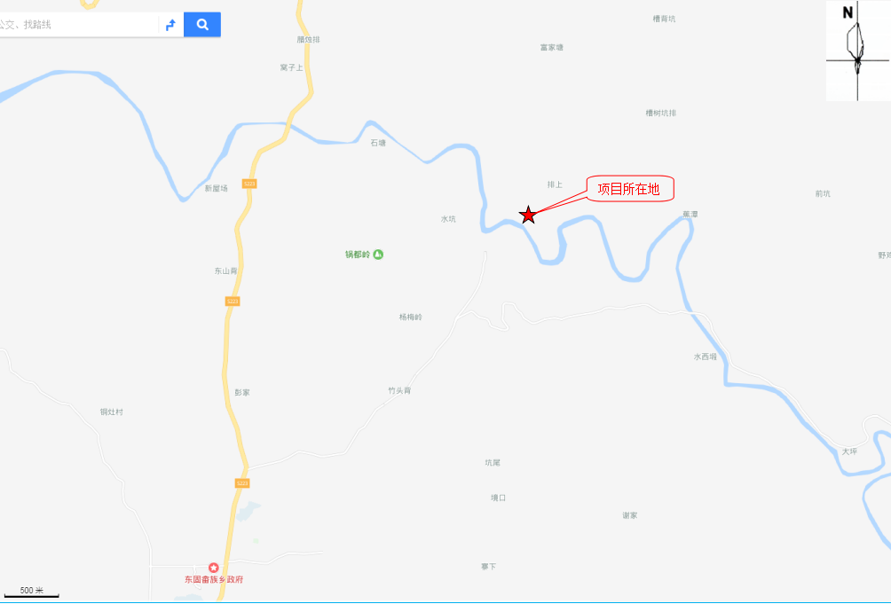  图4-1 项目地理位置图  流域规划相符性：  富田水又名王江、富水，位于赣江中游东岸，系赣江二级支流， 孤江的一级支流。主流发源于兴国县城冈乡大水山东麓佛岭附近，位于东径115°29′，北纬26°34′。出源头后向北流经兴国县城冈乡铜锣丘、枫边乡河溪、石印、社坪过社下进入永丰县龙冈畲族乡境内，经船家垇、羊石、青山泾进入青原区东固畲族乡境内，转西北流经百罗丘、南龙、黄沙、白云山一级及二级水库、富田镇、云楼、新圩镇、文陂镇、值夏镇至马埠从左岸汇入孤江，河口位于东径115°06′，北纬26°59′。流域呈狭长柳叶形，东西宽13-18km，南北长约60km，流域平均海拔高程220m，主河长100km，流域面积794 km²，平均坡降2.18‰，流域形状系数0.18。  流域地势东南高、西北低，山岭向东南方向伸展，流域西面与泰和县的仁善河分界，南面与兴国县接壤，分水岭最高峰为三县岽，海拔934m。白云山以上为流域上游山区以低山为主，水系特别发育，尤其是兴国县镜内207 km² 流域，沟流纵横，水急坡陡；新圩以上为中游区，地貌以丘陵岗地为主，沿河两岸耕地连片，中游区已建白云山水库，形成有名的白云湖，成为旅游景点之一；新圩~值夏为下游区，地貌以平地为主，属于赣江冲积台地，地势开阔，人口稠密，是农业生产的重点区。  富田水又名王江、富水，系孤江下游一级支流。发源于兴国县城冈乡大水山东麓佛岭附近，位于东径115°29′，北纬26°34′。出源头后向北流经兴国县城冈乡铜锣丘、枫边乡河溪、石印、社坪过社下进入永丰县龙冈畲族乡境内，经船家垇、羊石、青山泾进入青原区东固畲族乡境内，转西北流经百罗丘、南龙、黄沙、白云山一级及二级水库、富田镇、云楼、新圩镇、文陂镇、值夏镇至马埠从左岸汇入孤江，河口位于东径115°06′，北纬26°59′。主河道长100km，吉安市境内河长79km，河道纵比降2.18‰，流域面积794km²。吉安市境内流域面积大于100km²的一级支流有枫边水、东固水2条，还有流域面积10～99km²的中小支流共15条。流域呈羽形，东南高西北低，上游为山岳区，中游丘陵平原相间，下游为平原区，属低山丘陵区。河道蜿蜒曲折，河宽10～60m，河口处宽80m，河床由岩石、卵石和粗细沙组成。流域多年平均：年降水量1540mm、年水面蒸发量931mm、年径流量6.82亿m³。水力资源理论蕴藏量4.74万kW。  流域内植被总体较好，植被覆盖率85％。森林资源主要有松、杉树，珍贵植物有银杏等，野生动物主要有豹、苏门羚等，蕴藏瓷土、花岗岩等矿产资源。流域人口11.47万人，耕地面积8270公顷，农业以种植水稻为主，年粮食总产量4.68万吨。工业主要有电力、建材等。地区生产总值8.01亿元。223、319 省道穿流域而过，县乡道通各乡村，河道不通航，已建白云山一级和二级水库及18座小型水库，有效灌溉面积7350公顷。已建水电站总装机容量2.13万kW，年发电量7100万kWh。  富田水目前主要是农业灌溉、居民生活用水和水电开发，农业灌溉年用水量4870万m³，居民生活年用水量436万m³，占流域水资源量的7.78%，开发利用程度不高。  ①枫边水  富田水上游一级支流。发源于兴国县枫边乡南部的灯盏行，河源位于东径115°28′，北纬26°34′。由南向北流经兴国县枫边乡的蓝花楹、箬坑、枫边、山下、洋斜岭电站进入青原区东固畲族乡境内张九坑，过丰岭，至青原区东固畲族乡百罗丘从左岸汇入富田水，河口位于东径115°28′，北纬26°43′。主河道长18.9km（其中兴国县河长13km），河道纵比降12.2‰，流域面积100km²（其中兴国县90.3km²）。流域多年平均：年降水量1580mm，年径流量0.87亿m³。  枫边水属山区性河流，流域植被较差，树木稀少，植物以松、油茶为主。土质为沙质土壤，呈淡黄色或黄色，容易流失。河道多深潭，河底坡度变化很大，河床高低不平，水深不一，深可达2～4m，浅则只有0.2m左右，河宽5～10m，弯道处河底多岩石，下游河道弯曲较大，河床质以岩石和粗砂组成，淤沙严重。  ②东固水  富田水一级支流，孤江二级支流。发源于兴国县崇贤乡西北部的观音坳，河源位于东径115°20′，北纬26°36′由南向北流经兴国县崇贤乡的上脑排、贺堂、龙下瀑布进入青原区东固畲族乡境内赖屋、六渡、至青原区东固畲族乡新屋场从左岸汇入富田水，河口位于东径115°24′，北纬 26°45′。主河道长23.3km（其中兴国县河长9km），河道纵比降15.8‰，流域面积18km²（其中兴国县51.4 km²）。流域多年平均：年降水量1580mm，年径流量1.07亿m³。  东固水属山区性河流，河道较弯曲，弯道处河底多岩石，河床高低不平，水深不一，河床质多是粗砂、岩石，有的地方还有石礁。植被总体良好，上游兴国县境内因土壤为沙质土壤，河道淤沙严重，植物生长能力较弱，故植被较差；六渡以下土壤肥沃，森林茂盛，植被良好，植物主要有松、杉、油茶、毛竹等。

主要工程内容及规模：
本电站装机容量275kW，设计年平均发电量110万kWh/a，实际发电量110万kwh/a。现有员工
5人，工作制度为每天2班倒制，年工作300天。
项目主要工程包括：拦水坝、尾水渠、发电厂房、升压站和值班休息室等。项目主要建设内容见表4-1。
表4-1 项目工程内容一览表
名称 | 建筑名称 | 环评建设规模 | 实际建设规模 | 一致性
主  体  工  程 | 拦水坝 | 浆砌块石重力溢流坝，大坝全长53m，坝高7m | 浆砌块石重力溢流坝，大坝全长53m，坝高7m | 一致
主  体  工  程 | 引水渠 | 渠道宽3.5m，深3.5m，长度260m，设计总引水流速为5.24m³/s | 渠道宽3.5m，深3.5m，长度260m，设计总引水流速为5.24m³/s | 一致
主  体  工  程 | 升压站 | 位于电站房顶，占地约25m² | 位于电站房顶，占地约25m² | 一致
主  体  工  程 | 发电厂房 | 砖混结构，长19.8米，宽6.65米，高5米，面积约130m²。 | 砖混结构，长19.8米，宽6.65米，高5米，面积约130m²。 | 一致
环保  工程 | 生态环境措施 | 定期放水、枯水期保证下游河段的用水 | 定期放水、枯水期保证下游河段的用水 | 一致
环保  工程 | 噪声防治措施 | 隔声、消声、减震等 | 隔声、消声、减震等 | 一致
环保  工程 | 生活污水处理  设施 | 化粪池、废水暂存池 | 化粪池、废水暂存池 | 一致
环保  工程 | 废气处理设施 | 无 | 无 | 一致
环保  工程 | 固废处理设施 | 固废暂存间，生活垃圾桶等 | 固废暂存间，生活垃圾桶等 | 一致

生产设备
本项目主要生产设备详见表4-2
表4-2 项目电站生产设备表
序号 | 设备名称 | 型号 | 设计数量 | 实际数量
1 | 水轮机 | ZD760-60；ZDT03-LM-80 | 3台 | 3台
2 | 发电机 | TSN-75-8 | 2台 | 2台
2 | 发电机 | TSWN-125-10 | 1台 | 1台
3 | 闸阀 | ZH-40 /φ350 | 3台 | 3台
4 | 变压器 | S9-100/11;S9-160/ 11 | 3台 | 3台
产品方案
本项目产品方案详见表4-3
序号 | 装机容量 | 设计年平均发电量 | 实际年平均发电量 | 电网范围
1 | 275KW | 110万kw·h | 110万kw·h | 吉安市青原区国家电网
项目电站工程特性表表4-4。
表4-4 项目电站工程特性表
序号 | 名称 | 单位 | 数量 | 实际数量 | 备注
一 | 水文
1 | 流域面积 | km² | 260 | 260
2 | 利用水文年限 | 年 | 30 | 30
3 | 多年平均流量 | 亿m³/s | 2.5 | 2.5
4 | 设计洪水标准及流量 | m³/s | 49.7 | 49.7 | P=5%
5 | 校准洪水标准及流量 | m³/s | 99.3 | 99.3 | P=1%
二 | 工程效益
1 | 装机容量 | KW | 275 | 275
2 | 保证出力（P=80%） | KW | 380 | 380
3 | 多年平均发电量 | 万度 | 110 | 110
4 | 年利用小时 | 小时 | 4000 | 4000
三 | 主要建筑物及设备
 | 引水渠 | 座 | 1 | 1
1 | 坝顶高程 | m | 189.7 | 189.7
1.1 | 坝顶长 | m | 53 | 53
1.2 | 最大坝高 | m | 7 | 7
1.3 | 坝顶溢流长度 | m | 53 | 53
2 | 引水渠道
2.1 | 直径 | mm | 3500 | 3500
2.2 | 长度 | m | 260 | 260
2.3 | 壁厚 | m | / | /
四 | 电站厂房 | m ² | 130 | 130
1 | 设计水头 | m | 7 | 7
2 | 电站引用流量 | m³/s | 5.24 | 5.24
3 | 水轮机 | 台 | 3 | 3
4 | 发电机 | 台 | 3 | 3
5 | 主阀 | 台 | / | /
7 | 主变压器 | 台 | 3 | 3
五 | 金属结构
1 | 启闭机 | 台 | 2 | 2
2 | 平面刚闸门 | 扇 | 2 | 2
六 | 经济指标
 | 单位千瓦投资 | 元/KW | 6321 | 6321
 | 单位电能成本投资 | 元/KWh | 0.69 | 0.69
 | 单位电能成本 | 元/KWh | / | /
 | 财务内部收益率 | % | 12.5 | 12.5
 | 投资回收年限 | 年 | 8~9 | 8~9

实际工程量及工程建设变化情况，说明工程变化原因
根据实地调查，对照环境保护部环办[2015]52文《关于印发环评管理中部分行业建设项目重大变动清单的通知（水电建设项目）》，本项目不属于重大变动，详见表4-3。
表4-5 项目变动情况一览表
要素 | 内容 | 环评情况 | 实际情况 | 是否属于重大变动
性质 | 开发任务中新增供水、灌溉、航  运等功能。 | 东固35KV变电站联网 | 未变化 | 否
规模 | 总装机容量275kw，为75kw +75kw+125kw三台发电机组组成 | 总装机容量275kw | 未变化 | 否
规模 | 水库特征水位如正常蓄水位、死水位、汛限水位等发生变化；水  库调节性能发生变化。 | 项目为引水式电站，无水库，拦水坝建设的规模不变，其蓄水规模无变化
地点 | 坝址重新选址，或坝轴线调整导  致新增重大生态保护目标。 | 坝址、坝轴线均未改变 |  | 否
工艺 | 枢纽坝型变化；堤坝式、  引水式、混合式等开发方式变化 | 坝型：坝项溢  流；开发方式： 引水式 | 未变化 | 否
工艺 | 施工方案发生变化直接涉及自然保护区、风景名胜区、集中饮用  水水源保护区等环境敏感区 | 施工方案无变化  不涉及敏感区 |  | 否
环节保护  措施 | 枢纽布置取消生态流量下泄保障设施、过鱼措施、分层取水水温  减缓措施等主要环保措施 | 采用生态泄流管泄流，保证生态  流量 | 未变化 | 否
生产工艺流程
项目生产工艺流程见图4-2。

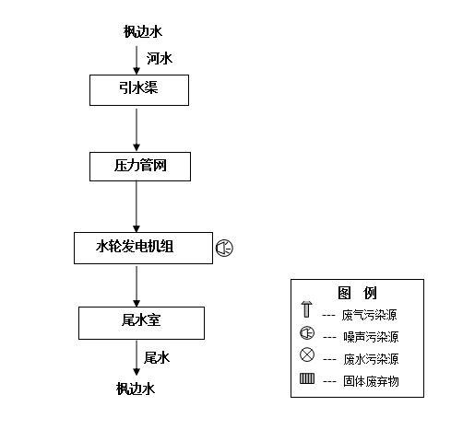

图4-2 水电站工艺流程及产污图
工艺流程说明：
吉安市青原区东固敖上水电站位于吉安市青原区东固畲族乡敖上村，为富水河支流枫边水，水流经引水渠进入压力钢管，通过压力钢管后进入水轮发电机组发电。发电后尾水的水量、水质、水温等基本无变化，经尾水室排入河道，尾水室起到直排缓冲作用。
工程占地及平面布置
工程总占地面积约2600m²，厂房占地面积约130m²，主要由拦水坝、发电站房、升压站等组成。
吉安市青原区东固敖上水电站位于青原区东固畲族乡敖上村，为富水河支流枫边水系水电站，为引水式发电站。发电厂房布置在水坝的西北侧的引水渠下游约260m处，拦砂闸位于拦水坝的西侧，站房上游布置有引水系统，发电后尾水经尾水室排入枫边水下游河道。发电厂房内装有3台水轮发电机组，升压站布置在站房的东北角，合理利用了现有场地及资源，利用水重力自流发电。场地平面布置基本合理。
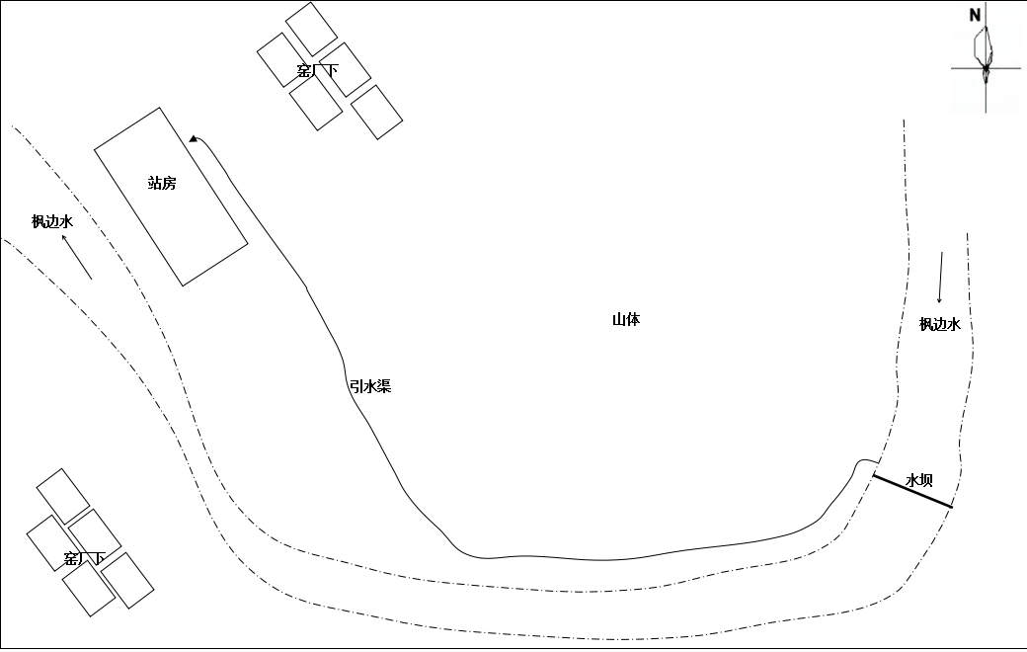
图4-3 项目总平面布置图（比例1:2000）

工程环境保护投资明细
本项目环评概算总投资为210万元，环保投资为15万元。根据实际情况核实，项目总投资为
210万元，其中环保投资为15万元，详见表4-3。
表4-3 项目环保投资明细一览表
类别 | 名称 | 治理措施 | 设计环保投资(万元) | 实际环保投资(万元)
废水 | 生活污水 | 化粪池、废水暂存池 | 1.5 | 1.5
噪声 | 噪声 | 隔声、消声、减震等 | 4.5 | 4.5
固废 | 生活垃圾 | 集中收集、统一清运 | 1 | 1
生态环境保护 | / | 枯水期为保证下游河段的生态用水 | 8 | 8
合计 |  |  | 15 | 15

与项目有关的生态破坏和污染物排放、主要环境问题及环境保护措施
本项目为水电开发项目，无废气产生，对环境产生的主要污染为职工生活垃圾、进水口拦污栅拦截下来的浮渣，及维修保养时产生的含机油检修废水、设备噪声污染、员工生活污水及对生态环境的影响。
（1）生活污水
项目员工定员5人，用水约为0.93m3/d，且水源使用山泉水，生活污水产生量为0.74m3/d，
本项目员工5人，均不在厂房内食宿，根据《江西省城市生活用水定额》（DB36-T419-2011），员工用水定额按50L/人·d计，则本项目生活用水量约为0.25m³/d（75m³/a）。生活污水经化粪池处理达到《农田灌溉水质标准》（GB5084-2005）旱作标准后，用于周边林地、或旱地施肥，不外排。
（2）设备噪声影响
工程建成运行后，噪声源主要为水轮机运转过程中产生的噪声。本工程水轮机为冲击式水轮发电机组，其运行噪声值小于80分贝。企业主要通过厂房隔声、设备减震、加强设备检修与维护，并充分利用周边植被降噪等措施，设备噪声对环境影响较小。

（3）固体废物
项目在运营期产生的固废主要是职工生活垃圾。
本项目营运期主要固体废物为生活垃圾。本项目营运期人员为5人，按0.5kg/人·d计，每天的垃圾量为2.5kg（0.75t/a），垃圾量较少。生活垃圾收集后集中交由当地环卫部门处理。危险废物交由有相关资质的单位处置，对外环境影响不大。
一般固废执行《一般工业固体废物贮存、处置场污染控制标准》（GB18599-2001）及其修改单标准要求；危险废物执行《危险废物贮存污染控制标准》（GB18597-2001）及其修改单标准要求
（4）生态环境的影响
本项目已于2006年5月建成投产运营，施工期已结束。施工期造成的环境影响已随施工期的结束及厂区绿化、土地平整而减退。
项目对生态环境的影响分为陆生动植物、水生动植物和景观生态体系。
①、对陆生生态的影响分析
本工程为溢流坝，为低坝，无水库淹没，工程不涉及人口搬迁，无房屋拆迁。项目建设对陆生生态的影响主要为工程永久占地，电站总占地面积约2600m2，站房占地面积约130m2。占地范围内土地类型生态功能较简单，主要为防风固沙、保育土壤、涵养水源等，此类土地动植分布数量及类型均较少。
②、对陆生植物的影响分析
吉安市青原区东固敖上水电站建设影响的植被类型主要为河谷灌丛中常见种类和农耕地上栽培植物及杂草。吉安市青原区东固敖上水电站可能会由于水位分状况布局的改变而引起周围植被发生一定的变化，尤其可能会使局部小环境变得湿润，使旱生河谷灌丛或草丛植被类型向半湿润的植被类型演化，但这种过程是很长的，影响也只是局部的；而对于枫边水下游富水河整个旱生河谷景观不会造成根本性的改变，因而项目建设对当地陆生植物造成的影响较小。
③、对陆生动物的影响分析
水坝上游水库的形成将淹没河谷地带灌丛地，使原有的河流生态系统演变为水库生态系统；同时由于农地的迁移、灌丛地面积的缩小、人为活动影响的增加等，必将引起适应原有生存环境条件的陆生脊椎动物种群结构、生态分布、数量等诸多方面的变化。在建设过程中及坝库建成蓄水后，一些河谷灌丛林地、部分支沟灌丛及林地和农田区域陆生脊椎动物的栖息地将会损失，使这些环境中的陆生脊椎动物上移或迁徙它地。由于本项目淹没范围土地类型多为荒地荒滩，植被较为单一，河谷中的陆生脊椎动物种类相对贫乏，所以对陆生脊椎动物总体影响程度相对较弱，各类相关因子不会有重大的改变。同时，由于水坝蓄水，水域扩大，水流减缓，为水禽和涉禽、水生兽类、部分两栖动物以及部分爬行类提供了良好的栖息地，将会引起种类和数量上的增加。此外，水库生态系统的形成，河谷的湿润度增加，灌丛林密度也将会增加，水域鸟类与灌丛鸟类将得以发展；兽类中的小型种类，尤其是啮齿类会有所增加。
综上，吉安市青原区东固敖上水电站占地面积不大，涉及陆生生态系统面积较小，从生态系统的整体性和完整性角度来讲，吉安市青原区东固敖上水电站对工程涉及河段陆生生态系统的完整性、稳定性造成的影响很小。
④、对水生生态影响分析
本项目为引水式电站，电站建成后，上游水面变宽、水流变缓，将有利于流域鱼业生产，工程水库为无调节能力，上游来水基本全部下泄，库区水质不会产生明显的变化，亦不会产生富营养问题，对流域浮游生物、底栖生物及藻类的影响很小。
⑤、对景观生态体系的影响分析
从自然规律的角度来讲，吉安市青原区东固敖上水电站的开发建设使该段枫边水系生态系统从一条自然河流演变为人工控制河流，失去了河流生态系统的自然属性。如河流水资源自然流动的河川水文学特征、流域生态系统生物多样性的原始特征、水域陆岸水分和物质元素循环交流等。从景观生态的角度来讲，大坝的建设不仅把河流切断，还把坡面切割成块，在这些段和块中可能还有许多人工建筑物，加大原来景观生态体系的人工痕迹，成为自然景观与人工景观的混合体。
⑥、生态下泄流量分析
吉安市青原区东固敖上水电站为利用抬水坝及引水渠引水式电站，主要靠大坝拦蓄天然径流进行发电。丰水期的来水发电后流向下游，水量没有损失，不污染水质，对下游环境不会造成不利影响。同时，在枯水期为保证下游河段的生产生活及生态用水需要，工程应适当下泄必要的生态环境用水。根据本项目2016年编制的《水资源论证报告表》论证结论，生态需用水原则上释放不少于多年平均流量的10%，即0.7m³/s。因此，本环评要求，电站下泄生态流量应≥0.7m³/s，要求项目在最枯水期优先保障减水河段的生态用水需求，对河道生态影响轻微。
（5）水土流失影响分析
河道内兴建大坝后，一般情况下将缩窄河道行洪断面，使河道中的水流状况发生变化，从而导致河床也发生相应变化，变化的主要特点为：在大坝上游距大坝一定距离内，因壅水作用，流速较小，发生淤积。建坝后，上游水位壅高，会淹没一些岸坡地，由于两岸高程较高，浸没影响较小。建议陆域地面实施土地平整、覆土回填、种植草皮等水土保持措施，对大坝两岸开挖边坡进行加固护衬，防止水土流失。
大坝每年会定期集中定期排放水库底部堆积泥砂，会造成大坝下游河段范围内水质SS迅速增加，对水生生物造成影响，本环评建议在丰水期水流速较大时排泥以增加悬浮物稀释速度，并增加排泥时间减小排泥速率。
通过采取以上措施，本工程运营期对水土流失影响在可接受范围内。

环境影响评价回顾
环境影响评价的主要环境影响预测及结论（生态、声、大气、水、振动、电磁、固体废物等）
一、施工期
项目于1980年底开始建设并建成，经过几次改造现有水电站规模于2006年5月份建成投产，因此施工期产生的不利影响已结束，本报告不予分析。

1、项目概况
吉安市青原区东固敖上水电站为以发电为主的Ⅴ等小型水电站，主要建筑物为5级，项目总占地面积约2600m²，发电站房建筑面积为130m²，为坝后式厂房。电站按20年一遇洪水设计，100年一遇洪水校核，为水坝引水式发电，坝顶高程189.7m，坝顶宽3m，坝顶长53m，引水渠长度260m，引水流速为5.24m³/s，总装机容量275kw，年平均发电量110万度。电站附近有10KV线路通过，引6km输电线路接入东固35KV变电站联网。

2、项目产业政策符合性分析
根据查阅和对照《产业结构调整指导名录》（2011年本）（2013修正版）相关内容，项目属于鼓励类第四条电力中水力发电，符合产业政策要求。同时本项目已取得吉安市青原区发展计划委员会立项批复。因此，本项目符合国家及地方的产业政策。
本项目位于青原区东固畲族乡敖上村。项目区域不在自然保护区、风景名胜区、世界文化和自然遗产地、饮用水水源保护区、生态红色保护区内，所在水域非重要水生生物的自然产卵场、索饵场、越冬场和洄游通道。水电站坝至站房区间减水河段内无国家重点保护动物及野生鱼类，周边无文物古迹和风景名胜区；项目所在区域工程地质条件良好，选址符合当地规划发展和功能区域划分要求；项目建成后对周边敏感点的影响主要是水轮发电机组运行时产生的噪声，经厂房隔声、距离衰减、空气吸收衰减和地面效应衰减后，噪声级可以达到噪声排放要求，到达最近敏感点（站房西面约30m处的窑厂下村居民）处声环境可满足《声环境质量标准》（GB3096-2008）2类标准，不会对周围环境产生明显影响，因此项目的选址是可行的。

3、环境质量现状
环境空气质量满足《环境空气质量标准》（GB3095-2012）中二级标准；地表水环境质量能满足《地表水环境质量标准》（GB3838-2002）Ⅲ类水体标准；声环境质量满足《声环境质量标准》（GB3096-2008）2类区标准。

4、营运期环境影响结论
- 水环境
水电站发电尾水的水量、水质、水温等基本无变化，不会对河水水质造成影响。项目运营期主要废水为职工生活污水。
水电站运行管理工作人员会产生少量生活污水。电站定员5人，根据工程分析，项目运行期生活污水产生量约0.2m³/d（60m³/a）。生活污水经化粪池处理达到《农田灌溉水质标准》（GB5084-2005）旱作标准后用于周边林地灌溉，不外排，因此本项目产生的生活污水不会对地表水环境造成不良的影响。

大气环境
本项目无生产废气。

固体废物
项目在运营期产生的固废主要是职工生活垃圾。
本项目营运期主要固体废物为生活垃圾。本项目营运期人员为5人，按0.5kg/人·d计，每天的垃圾量为2.5kg（0.75t/a），垃圾量较少。生活垃圾收集后集中交由当地环卫部门处理。危险废物交由有相关资质的单位处置，对外环境影响不大。
一般固废执行《一般工业固体废物贮存、处置场污染控制标准》（GB18599-2001）及其修改单标准要求；危险废物执行《危险废物贮存污染控制标准》（GB18597-2001）及其修改单标准要求

生态环境
环评要求项目在最枯水期优先保障减水河段的生态用水需求，即通过下泄生态流量保证河道内生态需水量达到≥0.7m³/s。
建设方应采取陆域地面实施土地平整、覆土回填、种植草皮等水土保持措施，对大坝两岸开挖边坡进行加固护衬，防止水土流失。同时大坝每年会定期集中定期排放水库底部堆积泥砂，会造成大坝下游河段范围内水质SS迅速增加，对水生生物造成影响，本环评建议在丰水期水流速较大时排泥以增加悬浮物稀释速度，并增加排泥时间减小排泥速率。
综上，经采取生态保护性措施后，本工程对目前生态环境造成的影响在可接受范围内。
二、建议
1、本报告中生产设施设备、原辅材料、生产工艺等有关基础资料均由建设单位提供，并对其准确性负责。建设单位若未来如需增加本报告所涉及之外的污染源或对其工艺进行调整，则应按要求向有关环保部门进行申报，并按污染控制目标采取相应的污染治理措施。
2、定期对生产设备进行检查维护，确保设备处于良好的运行状态，避免产生不正常运行噪声。
3、在项目投产后，必须严格执行环保“三同时”制度，根据污染物排放状况选择合适的环保设备，加强安装调试及设备维护管理。
4、保障废水和噪声治理设施高效运转，确保生产废水和噪声能达标排放，杜绝事故性排放；加强厂区绿化建设，尤其是站房与最近居民点中间种植高大植被消声来有效治理设备运行噪声，减轻机械运行噪声对居民的影响。
5、电站应在最枯水期优先保障减水河段的生态用水需求。
综上所述，只要严格执行国家的有关政策法规，认真实行清洁生产，严格执行建设项目环保设施与项目主体工程同时设计，同时施工，同时投入使用的“三同时”制度，落实报告中提出的各项污染防治措施，污染物做到达标排放；那么从环境保护的角度分析，本项目的建设是可行的。
各级环境保护行政主管部门的审批意见（国家、省、行业）
本项目审批部门为吉安市青原区生态环境局（原吉安市青原区环境保护局），其2020年06月04日审批意见如下：
一、本项目位于青原区东固畲族乡敖上村。站房地理坐标为N:26°45'14. 30"，E:115° 25'27.20"，大坝地理位置坐标为N:26° 45'7. 45", E:115° 25' 34.40"。吉安市青原区东固敖上水电站为以发电为主的V等小型水电站，主要建筑物为5级，项目总占地面积约2600m,发电站房建筑面积为130m, 为坝后式厂房。电站按20年一遇洪水设计，100年一遇洪水校核，为水坝引水式发电，坝顶高程189. 7m，坝顶宽3m，坝顶长53m，引水渠长度260m,引水流速为5.24m/s,总装机容量275kw,年平均发电量110万度。项目总投资210万元，其中环保投资15万元。项目于1980 年底开始建设并建成，经过几次改造现有水电站规模于2006年5月份建成投产属补办手续。项目属青原区富田水流域,根据《青原区富田水流域综合规划环境影响报告书》和《吉安市青原区东固敖上水电站建设项目环境影响报告表》的结论性意见，我局原则同意本项目补办手续。
二、要求你单位按本项目环境影响报告表中拟定的污染防治方案要求，逐项落实污染防治设施建设，确保项目正式投产后,各种污染物排放达到以下国家排放标准要求:
1.项目运营期生活污水经化粪池处理达到《农田灌溉水质标准》(GB5084-2005)旱作标准后用于周边林地或旱地灌溉，不外排。
2.站房厂界噪声排放执行《工业企业厂界环境噪声排放标准》(GB12348 -2008)中2类标准。
3.-般工业固废贮存、处置执行《一 般工业固体废物贮存、处置场污染控制标准》(GB 18599-2001，2013 修改)中的相关规范及标准要求。
三、本项目为补办环评手续,要求你单位严格执行“三同时”制度，即“建设项目需要配套建设的环境保护设施，必须与主体工程同时设计、同时施工、同时投产使用”。项目必须按要求自行组织竣工环保设施验收，验收合格后，方能继续投入运营。
四、以上批复仅限报告表确定的建设内容,若项目建设地点、规模、生产工艺等发生重大变化，必须重新向我局申请办理环境保护审批手续。
吉安市青原区环境保护局
2020年06月04日

环境保护措施执行情况
阶段  项目  jieduan |  |  | 环境影响报告表及审批文件中要求的环境保护措施 | 环境保护措施的落实情况 | 措施的执行效果及未采取措施的原因
设计  阶段 | 生态影响 |  | / | 本项目建设规模较小，且项目环评办理时间为2020年，受当时经济条件和环保理念影响，设计期未对环保内容进行设计 | /
设计  阶段 | 污染影响 |  | / | 本项目建设规模较小，且项目环评办理时间为2020年，受当时经济条件和环保理念影响，设计期未对环保内容进行设计 | /
设计  阶段 | 社会影响 |  | / | 本项目建设规模较小，且项目环评办理时间为2020年，受当时经济条件和环保理念影响，设计期未对环保内容进行设计 | /
施工期 | 生态影响 |  | 项目于1980 年底开始建设并建成，经过几次改造现有水电站规模于2006年5月份建成投产，因此施工期产生的不利影响已结束，本报告不予分析。
施工期 | 污染影响
施工期 | 社会影响
运营期 | 生态影响 |  | 项目筑坝后按照有关规范， 下泄一定量河水，防止筑坝断流对生态环境的破坏和影响 | ①经现场调查，据调查，吉安市青原区东固敖上水电站河坝以上无规模取水户，电站下游用水户主要为农田灌溉，电站发电不损失水量，且对水质不造成污染，对下游用水户不会产生影响。  ②在枯水期为保证下游河段的生产生活及生态用水需要，工程应适当下泄必要的生态环境用水；  ③经现场调查，项目引水渠道植被恢复良好，无水土流失迹象 | 环保措施落实；运营期对生态环境影响较小
运营期 | 污染影响 | 废水 | 无废水产生 | 生活污水经化粪池处理后用于周边林地灌溉，不外排。 | 生活污水经化粪池处理后用于周边林地灌溉，不外排。
运营期 | 污染影响 | 废气 | 无废气产生 | / | /
运营期 | 污染影响 | 噪声 | 通过门窗隔声，对设备减震 | 通过门窗隔声，对设备减震，能达标排放 | 环保措施落实，对  声环境影响较小
运营期 | 污染影响 | 固废 | / | 生活垃圾统一收集于垃圾桶内，交由  当地环卫部门统一处置。危险废物交由有相关资质的单位处理 | 环保措施执行较好，无固废随意排放现象
运营期 | 社会影响 |  | / | / | /

七、环境影响调查
施工期 | 项目于1980 年底开始建设并建成，经过几次改造现有水电站规模于2006年5月份建成投产，因此施工期产生的不利影响已结束，本报告不予分析。
运营期 | 生态影响 | 占地面积约8000m²，站房占地面积约130m²，主要由拦水坝、站房、升压站等组成，为水力发电项目，项目区域不在自然保护区、风景名胜区、世界文化和自然遗产地、饮用水水源保护区、生态红色保护区内，所在水域非重要水生生物的自然产卵场、索饵场、越冬场和洄游通道。水电站坝至站房区间减水河段内无国家重点保护动物及野生鱼类，周边无文物古迹和风景名胜区；项目所在区域工程地质条件良好，选址符合当地规划发展和功能区域划分要求；项目建成后对周边敏感点的影响主要是水轮发电机组运行时产生的噪声，经厂房隔声、距离衰减、空气吸收衰减和地面效应衰减后，噪声级可以达到噪声排放要求，到达最近敏感点（站房西面约30m处的窑厂下村居民）处声环境可满足《声环境质量标准》（GB3096-2008）2类标准，不会对周围环境产生明显影响。  环评要求项目在最枯水期优先保障减水河段的生态用水需求，即通过下泄生态流量保证河道内生态需水量应≥0.7m³/s。  建设方应采取陆域地面实施土地平整、覆土回填、种植草皮等水土保持措施，对大坝两岸开挖边坡进行加固护衬，防止水土流失。同时大坝每年会定期集中定期排放水库底部堆积泥 砂，会造成大坝下游河段范围内水质SS迅速增加，对水生生物造成影响，本环评建议在丰水期水流速较大时排泥以增加悬浮 物稀释速度，并增加排泥时间减小排泥速率。  综上，经采取生态保护性措施后，本工程对目前生态环境造成的影响在可接受范围内。
运营期 | 污染影响 | 废水 | 本项目站内定员员工5 人，生活废水经化粪池处理后用于菜地和山林，不外排，对水体影响很小。
运营期 | 污染影响 | 废气 | 电站运行期间无大气污染物产生，不会对周围的环境空气产 生影响。
运营期 | 污染影响 | 噪声 | 电站运行期间的噪声主要来自发电机、水轮机等设备所产生 的运行噪声，通过门窗隔声、减震等，可以达标排放，对环境影响较小。
运营期 | 污染影响 | 固废 | 通过调查，弃渣场周边植被恢复良好；建设单位设置生活垃 圾收集桶，将收集好的生活垃圾交由当地环卫部处置，减少垃圾 恶臭对周边环境的影响，落实以上措施后项目产生的生活垃圾对 周边环境的影响较小。
运营期 | 污染影响 | 社会影响 | 电站可以向当地提供生活和生产急需的电能，较大程度的改善当地的供电质量，提高供电保证程度。

八、环境质量及污染源监测
水环境影响调查
项目运营期主要为生活污水，员工生活污水，经化粪池处理后清陶用于菜地施肥，不外排。故本次验收不做监测。
  - 大气环境影响调查
项目为水电站项目，建成后无废气产生，不会对环境产生影响。
  - 声环境影响调查
    - 厂界噪声监测布点
本次监测在项目东、南、西、北侧厂界外1m各设1个噪声监测点，共计4个噪声监测点。具体监测内容和频率见表8-1。厂界噪声监测布点见下图。
表8-1 噪声监测内容及频次
测点编号 | 监测点位置 | 监测目的 | 监测项目 | 监测频次
▲N1# | 厂界东外 1 米处 | 场界噪声的达标情况 | 厂界环境噪声 | 各厂界昼间、夜间 1 次连续监测 2 天
▲N2# | 厂界南外 1 米处 | 场界噪声的达标情况 | 厂界环境噪声 | 各厂界昼间、夜间 1 次连续监测 2 天
▲N3# | 厂界西外 1 米处 | 场界噪声的达标情况 | 厂界环境噪声 | 各厂界昼间、夜间 1 次连续监测 2 天
▲N4# | 厂界北外 1 米处 | 场界噪声的达标情况 | 厂界环境噪声 | 各厂界昼间、夜间 1 次连续监测 2 天
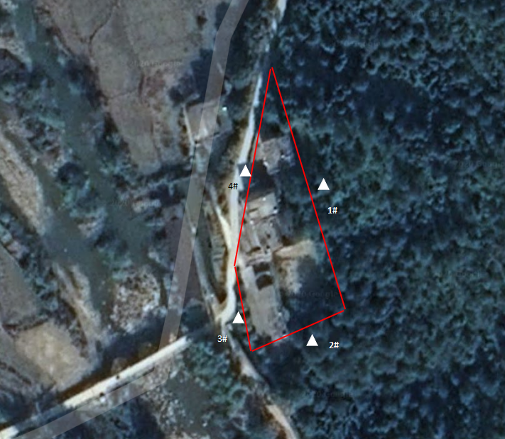

图8-2 厂界噪声监测布点示意图

    - 厂界噪声监测频次及监测分析方法
厂界噪声监测分析方法和监测频次见表8-2。
表8-2 厂界噪声监测分析方法和监测频次一览表
监测项目 | 分析方法 | 方法来源 | 监测频次
厂界噪声 | 等效连续A声级 | GB12348-2008 | 监测2天，每天昼  夜各监测1次
8.3.3厂界噪声监测结果
厂界噪声监测结果见表8-3。
采样时间：2020年08月26日
环境条件 |  |  | 天气：阴； 风速：2.3m/s
测点编号 |  | 检测点位置 | 检测时段 | 检测结果  dB(A) |  | 主要声源
1# |  | 厂界东侧1m外 | 昼间  11:14~11:21  夜间22:56~23:05 | 昼间 | 53.0 | 无明显声源
 |  | 厂界东侧1m外 | 昼间  11:14~11:21  夜间22:56~23:05 | 夜间 | 43.0 | 无明显声源
2# |  | 厂界南侧1m外 | 昼间  11:14~11:21  夜间22:56~23:05 | 昼间 | 53.3 | 无明显声源
 |  | 厂界南侧1m外 | 昼间  11:14~11:21  夜间22:56~23:05 | 夜间 | 42.9 | 无明显声源
3# |  | 厂界西侧1m外 | 昼间  11:14~11:21  夜间22:56~23:05 | 昼间 | 52.5 | 无明显声源
 |  | 厂界西侧1m外 | 昼间  11:14~11:21  夜间22:56~23:05 | 夜间 | 43.5 | 无明显声源
4# |  | 厂界北侧1m外 | 昼间  11:14~11:21  夜间22:56~23:05 | 昼间 | 52.2 | 无明显声源
 |  | 厂界北侧1m外 | 昼间  11:14~11:21  夜间22:56~23:05 | 夜间 | 42.4 | 无明显声源
采样时间：2020年08月27日
环境条件 |  |  | 天气：阴； 风速2.3m/s
测点编号 |  | 检测点位置 | 检测时段 | 检测结果  dB(A) |  | 主要声源
1# |  | 厂界东侧1m外 | 昼间  11:32~11:39夜间22:54~23:02 | 昼间 | 51.1 | 无明显声源
 |  | 厂界东侧1m外 | 昼间  11:32~11:39夜间22:54~23:02 | 夜间 | 43.5 | 无明显声源
2# |  | 厂界南侧1m外 | 昼间  11:32~11:39夜间22:54~23:02 | 昼间 | 52.5 | 无明显声源
 |  | 厂界南侧1m外 | 昼间  11:32~11:39夜间22:54~23:02 | 夜间 | 44.1 | 无明显声源
3# | 厂界西侧1m外 |  | 昼间  11:32~11:39夜间22:54~23:02 | 昼间 | 52.3 | 无明显声源
3# |  |  | 昼间  11:32~11:39夜间22:54~23:02 | 夜间 | 43.7 | 无明显声源
4# | 厂界北侧1m外 |  | 昼间  11:32~11:39夜间22:54~23:02 | 昼间 | 52.8 | 无明显声源
4# |  |  | 昼间  11:32~11:39夜间22:54~23:02 | 夜间 | 44.7 | 无明显声源

由表8-3可知，监测期间，本项目厂界东、南、西、北面昼间噪声最大值为53.3dB(A)，夜间噪声最大值为44.7dB(A)，排放达到《工业企业厂界环境噪声排放标准》（GB12348-2008）中2类标准限值要求，均能达标排放，对环境影响较小。

九、环境管理状况及监测计划
环境管理机构设置（分施工期和运营期）：
为贯彻落实《建设项目环境保护管理条例》，加强青原区东固敖上水电站工程建设项目的环境保护工作的领导和管理，东固敖上水电站按照本次验收期间提出的要求成立了环境管理办公室，负责该电站工程的环境管理工作。在设置了环保机构，配备了专职环境保护人员的基础上，制定了环境保护管理计划，从而在制度上保证了各项环保措施的落实。组织工程各建设单位
学习有关环境保护的法律和法规，在建设过程中认真贯彻落实本次调查工程中提出的环保措施。
环境监测能力建设情况：
水电站验收监测委托有资质的环保监测机构进行监测。
环境影响报告表中提出的监测计划及其落实情况：
根据本项目环评可以知道，本项目提取后期的环境监测计划，每年每个季度对本项目厂界噪声进行监测。监测计划表如下所示：
表9-1 项目环境监测计划表
 | 时段 | 项目 | 监测地点 | 监测项目 | 监测频率 | 监测时间
 | 运行期 | 废水 | 生活污水取样口 | pH、SS、 COD、BOD₅、  NH₃-N、动植物油 | 1次/季度 | 1点/4次/2天
 | 运行期 | 噪声 | 厂界外1米处 | 噪声 | 1次/季度 | 1天内昼、夜各一时段
环境管理状况分析与建议：
本项目至今运行良好，营运期属于环境正效益，对大气环境、水环境、空气环境、噪声环境等影响较小。未产生污染事故及纠纷，无投诉现象，为更好地做好该工程运营期的环境保护工 作，本次验收调查表提出如下要求：
- 加强对生活污水的管理，确保生活污水经化粪池处理后清陶用于施肥，不外排；
- 同时为了完善环境管理制度，建议电站建立“环境意识”教育制度，不断提高全体职工的环境保护意识。
- 对工人进行个人防护，如佩带耳塞、耳罩头盔等防噪声用品，减少噪声对员工损害。

- 调查结论及建议

调查结论及建议
根据以上对吉安市青原区东固敖上水电站工程建设项目的竣工环境保护验收调查，得出以下结论：

一、工程基本情况
吉安市青原区东固敖上水电站位于吉安市青原区东固畲族乡敖上村，为富水河支流枫边水系发电站，该河段暂未划分水功能区划，电站为引水式发电。项目于1980年底开始建设并建成，经过几次改造现有水电站规模于2006年5月份建成投产，总装机容量275kw，为75kw+75kw+125kw三台发电机组组成。
吉安市青原区东固敖上水电站为以发电为主的Ⅴ等小型水电站，主要建筑物为5级，项目总占地面积约2600m²，发电站房建筑面积为130m²，为坝后式厂房。电站按20年一遇洪水设计，100年一遇洪水校核，为水坝引水式发电，坝顶高程189.7m，坝顶宽3m，坝顶长53m，引水渠长度260m，引水流速为5.24m³/s，总装机容量275kw，年平均发电量110万度。电站附近有10KV线路通过，引6km输电线路接入东固35KV变电站联网。
本项目劳动定员为5人，其中管理人员1人，均不在厂房内食宿，年工作日300天，职工每天两班，每班12小时工作制。
项目主要工程包括：拦水坝、尾水渠、发电厂房、升压站和值班休息室等。
根据《中华人民共和国环境保护法》、《中华人民共和国环境影响评价法》等有关法律法规中相关规定，2018年12月吉安市青原区东固敖上水电站委托重庆大润环境科学研究院有限公司对该项目办理相关环保审批手续。并于2019年10月23日，取得吉安市青原区环境保护局《关于吉安市青原区东固敖上水电站工程建设项目环境影响报告表的批复》，批复文号为：吉青环评字[2020]20号。
工程实际总投资 210 万元，其中环保投资 15 万元，占总投资的7.14%。
二、环境保护措施落实及环保设施建设情况
在环境影响评价报告表及其批复中对本工程提出了具体的环境保护措施要求：
①废水
电站建成后，生活污水经化粪池处理达到《农田灌溉水质标准》（GB5084-2005）旱作标准后，用于周边林地、或旱地施肥，不外排。
②噪声
工程建成运行后，噪声源主要为水轮机运转过程中产生的噪声。本工程水轮机为冲击式水轮发电机组，其运行噪声值小于80分贝。

③固体废物
本项目营运期主要固体废物为生活垃圾。本项目营运期人员为5人，按0.5kg/人·d计，每天的垃圾量为2.5kg（0.75t/a），垃圾量较少。生活垃圾收集后集中交由当地环卫部门处理，危险废物交由有相关资质的单位处理。
④废气
水电站在运行期间无大气污染物产生，对周围的环境空气产生影响较小。
⑤生态影响
青原区东固敖上水电站建设时间较早，弃渣场、取土场、施工场及施工道路植被已自然恢复，植被覆盖良好，与周边环境并无区别。
现场勘查时发现，吉安市青原区东固敖上水电站为利用抬水坝及引水渠引水式电站，主要靠大坝拦蓄天然径流进行发电。丰水期的来水发电后流向下游，水量没有损失，不污染水质，对下游环境不会造成不利影响。同时，在枯水期为保证下游河段的生产生活及生态用水需要，工程适当下泄必要的生态环境用水。拦水坝下游河段并未出现断流现象，可满足生态需求。

三、环境影响调查结果
（1）地表水环境影响调查结果
电站建成后，生活污水经化粪池处理后用于周边林地、或旱地施肥，不外排；对地表水环境影响较小。
（2）大气环境影响调查结果
水电站在运行期间无大气污染物产生，对周围的环境空气产生影响较小。
（3）声环境影响调查结果
验收调查监测期间，水电站正常运行，厂界四周噪声监测结果均达到《工业企业厂界环境噪声排放标准》（GB12348-2008）2类标准限值要求。
（4）固废影响调查结果
本项目营运期主要固体废物为生活垃圾。本项目营运期人员为5人，按0.5kg/人·d计，每天的垃圾量为2.5kg（0.75t/a），垃圾量较少。生活垃圾收集后集中交由当地环卫部门处理，危险废物交由有相关资质的单位进行处理。
（5）生态环境影响调查结果
①据现场调查及根据向建设单位咨询了解到，施工期对陆生动物采取了相应的保护措施，环保措施落实情况较好，水电站的建设对陆生动物没有造成明显的不利影响。
②工程占地不可避免地会使部分土地性质发生改变，建设方在施工中采取了相应的保护和避免措施，将施工场地限定在规划范围内，严禁乱砍滥伐等措施有效的减少了对植被的破坏，临时工地随工程结束三日之内全部撤出，经现场踏勘，电站坝址和厂房附近的原生植被未遭到破坏， 绿化恢复效果较好。
③在当地有关部门的监督和指导下，建设单位对大坝处的临时施工场地采取了相应的清理、整平及恢复植被等措施。施工完成后，对施工建设中形成的次生裸地进行了绿化恢复，由于当地气候适宜，目前项目区植被自然恢复较好。
④拦水坝建成后，原有的底水流湍急的水环境改变为水底的缓流环境，坝下河段鱼类数量较少，且体格较小。此外，由于开放生态放水孔，拦水坝下游河段并未出现断流现象。

四、项目环境管理及相关措施
建设单位在工程建设过程中，认真贯彻环保法规，执行各项有关环境保护措施，内设的环境管理机构分工明确。环境管理机构人员对施工活动进行全过程环境监督。对坝址附近及生活区附近的植被进行恢复及绿化养护种植；弃渣场的工程防护和绿化恢复等。

五、验收报告结论
综上所述，建设单位较好的落实了水电站环境保护相关措施。施工和营运过程中采取的污染防治措施与生态保护措施较为有效，该电站建成后噪声排放达到环境保护相关要求，对沿岸的动植物的影响较小。通过采取工程防护和植物防护措施，有效地防止了水土流失的产生。该项目符合水电站工程竣工环境保护验收要求，建议该工程通过环境保护验收。

六、建议
1、加强项目的管理、日常维护工作。
2、根据现场确认，本项目危废暂存库及厂界未设置环保标志牌，建议企业设置危废暂存库及厂界环保标志牌，同时进一步加强环保设施管理，提高员工环保意识；
3、安装生态下泄流量自动监控系统，并建立生态流量监测台账记录，确保下泄流量≥0.7m³/s。

附表一 建设项目工程竣工环境保护“三同时”验收登记表
填表单位（盖章）：江西中明环境检测有限公司 填表人（签字）： 项目经办人（签字）：
建设项目 | 项目名称 |  | 吉安市青原区东固敖上水电站建设项目 |  |  |  |  |  |  |  | 项目代码 |  | / | 建设地点 |  | 吉安市青原区东固畲族乡敖上村
建设项目 | 行业类别（分类管理名录） |  | D4413 水力发电 |  |  |  |  |  |  |  | 建设性质 |  | 新建 改扩建 技术改造
建设项目 | 设计生产能力 |  | 年发电量110万 KW·h |  |  |  |  |  |  |  | 实际生产能力 |  | 年发电量110 万KW·h | 环评单位 |  | 重庆大润环境科学研究院有限公司
建设项目 | 环评文件审批机关 |  | 吉安市青原区环境保护局 |  |  |  |  |  |  |  | 审批文件 |  | / | 环评文件类型 |  | 环境影响报告表
建设项目 | 开工日期 |  | 1980年11月 |  |  |  |  |  |  |  | 竣工日期 |  | 2006年5月 | 排污许可证申领时间 |  | /
建设项目 | 环保设施设计单位 |  | 吉安市青原区东固敖上水电站 |  |  |  |  |  |  |  | 环保设施施工单位 |  | 吉安市青原区东固敖上水电站 | 本工程排污许可证  编号 |  | /
建设项目 | 验收单位 |  | 江西中明环境检测有限公司 |  |  |  |  |  |  |  | 环保设施监测单位 |  | 江西中明环境检测有限公司 | 验收监测时工况 |  | 75%以上
建设项目 | 投资总概算（万元） |  | 210万元 |  |  |  |  |  |  |  | 环保投资总概算（万元） |  | 15 | 所占比例（%） |  | 7.14
建设项目 | 实际总投资 |  | 210万元 |  |  |  |  |  |  |  | 实际环保投资（万元） |  | 15 | 所占比例（%） |  | 7.14
建设项目 | 废水治理（万元） |  | 1.5 | 废气治理（万元） |  | / | 噪声治理（万元） |  |  | 4.5 | 固体废物治理（万元） |  | 1 | 绿化及生态（万元） |  | 8 | 其他(万元) |  | /
建设项目 | 新增废水处理设施能力 |  | / |  |  |  |  |  |  |  | 新增废气处理设施能力 |  | / | 年平均工作时 |  | 7200h
运营单位 |  |  | 吉安市青原区东固敖上水电站 |  |  |  |  | 运营单位社会统一信用代码（或组织机构代码） |  |  |  |  | / | 验收时间 |  | 2020年9月
污染物排放达标与总量控制  （工业建设项目详表） |  | 污染物 | 原有排放量  （1） | 本期工程实际排放浓度（2） | 本期工程允许排放浓度（3） |  | 本期工程产生量（4） |  | 本期工程自身消减量（5） |  | 本期工程实际排放量（6） | 本期工程核定排放总量(7) | 本期工程“以新带老”消减量(8) | 全厂实际排放总量  （9） | 全厂核定排放总量  （10） | 区域平衡代替消减量(11) |  | 排放增减量(12)
 |  | 废水
 |  | 化学需氧量
 |  | 氨氮
 |  | 石油类
 |  | 废气
 |  | 二氧化硫
 |  | 烟尘
 |  | 工业粉尘
 |  | 氮氧化物
 |  | 工业固体废物
 |  | 与项目有关的其他特征  污染物 | SS
 |  | 与项目有关的其他特征  污染物 | 总磷
注： 1、排放增减量：（+）表示增加，（-）表示减少
2、(12)=(6)-(8)-(11)，（9）= (4)-(5)-(8)- (11) +（1）3、计量单位：废水排放量——万吨/年；废气排放量——万标立方米/年；工业固体废物排放量——万吨/年；
3、水污染物排放浓度——毫克/升；大气污染物排放浓度——毫克/立方米；水污染物排放量——吨/年；大气污染物排放量——吨/年
33
- 33 -

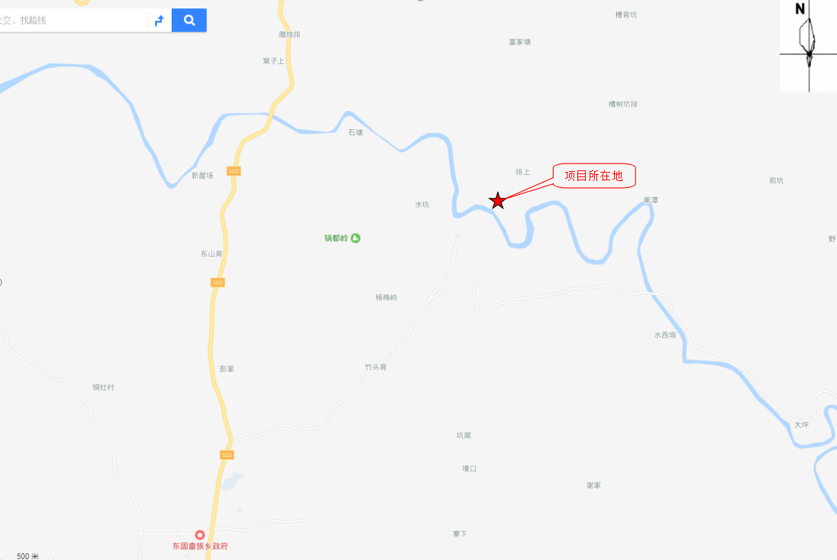

附图一 建设项目所在地地理位置图

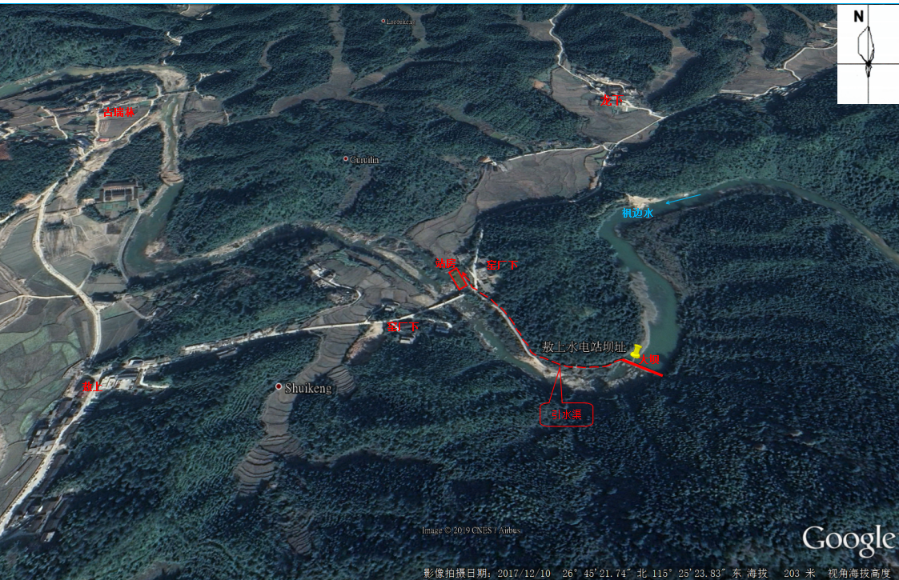
附图二 建设周边敏感点示意图

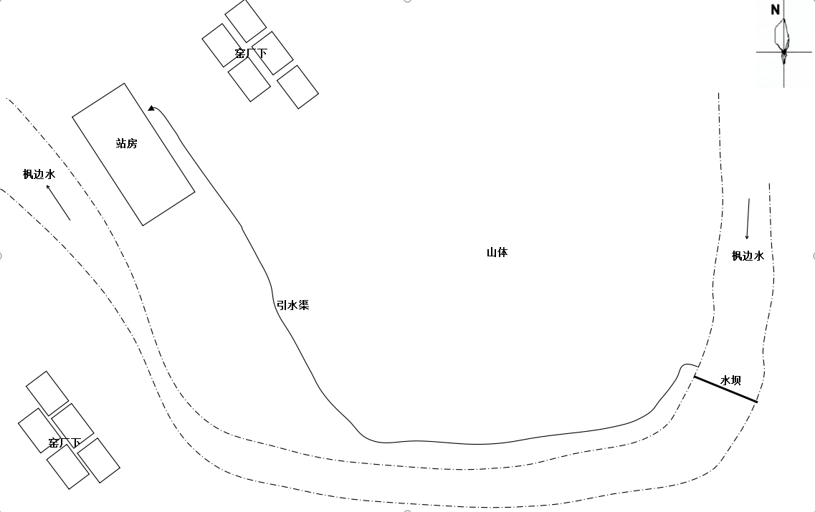
附图三 建设项目平面布置示意图
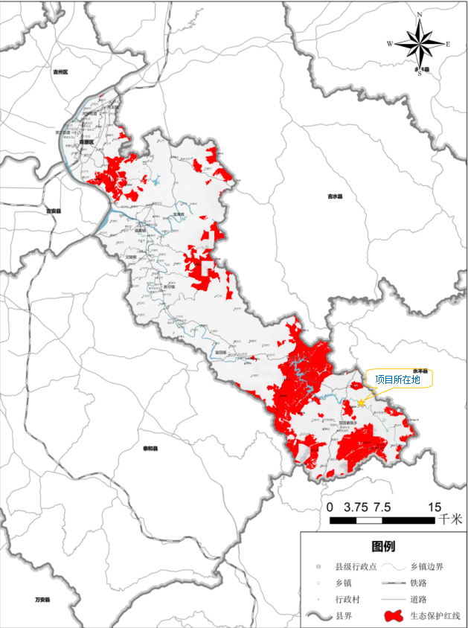
附图四 建设项目所在地红线区划图

附图五 项目现状
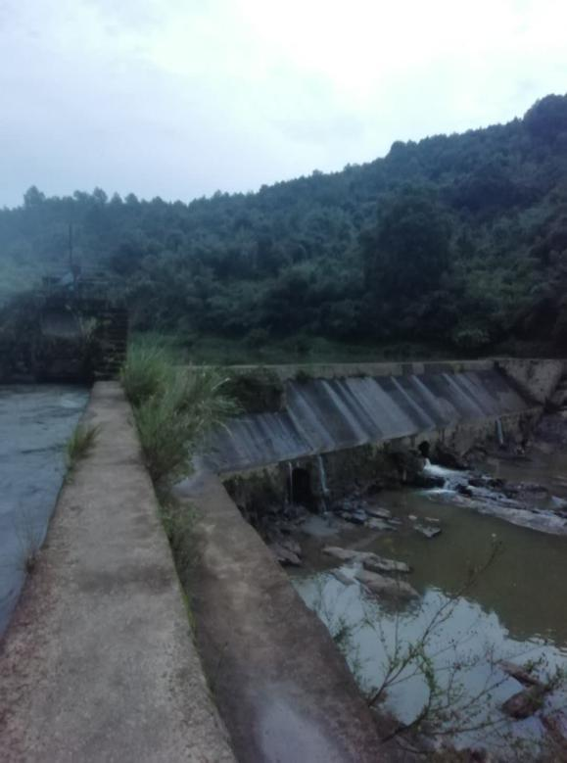 | 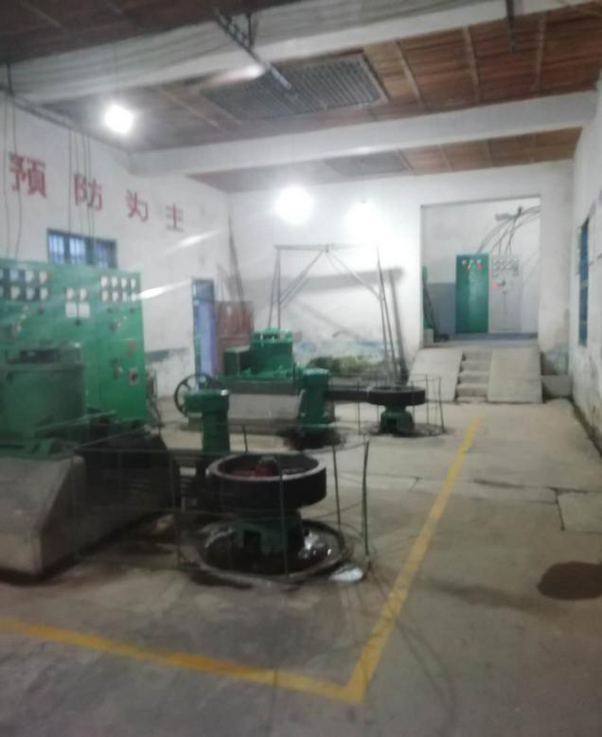
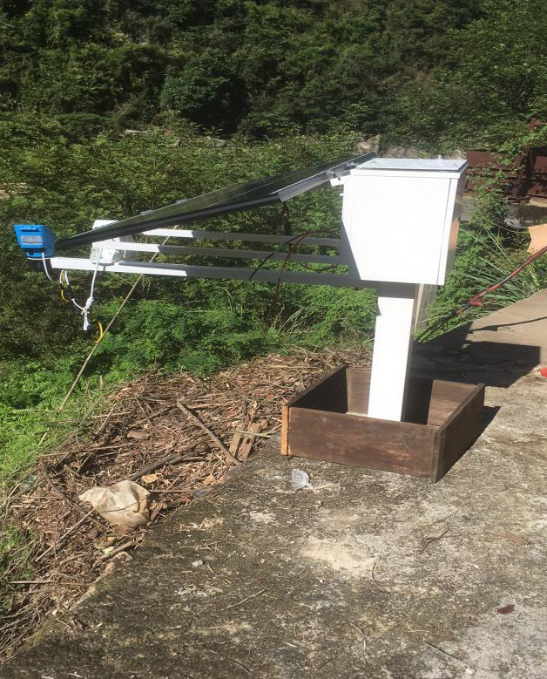 | 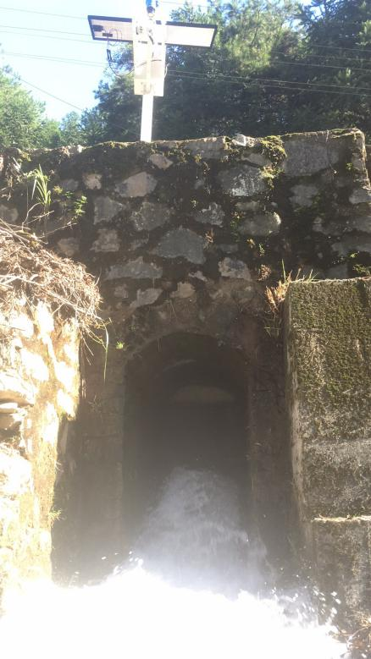
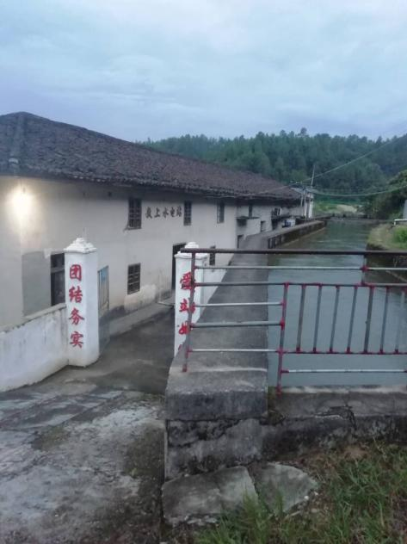

附件一：验收监测委托书

委托书

江西中明环境检测有限公司：

我公司建设项目已竣工并已经开始试运行，现生产及环保治理设施运行正常。根据环境有关法律法规及《建设项目竣工环境保护验收管理办法》的有关规定，需对该项目进行竣工环境保护验收，特委托贵公司承担该项目竣工环境保护验收监测工作。

委托单位：青原区东固敖上水电站（盖章）
委托人：傅增友
联系电话：13707068545
项目地址：吉安市青原区东固畲族乡敖上村
时间：2020 年 08月20日

附件二：环境影响报告表批复
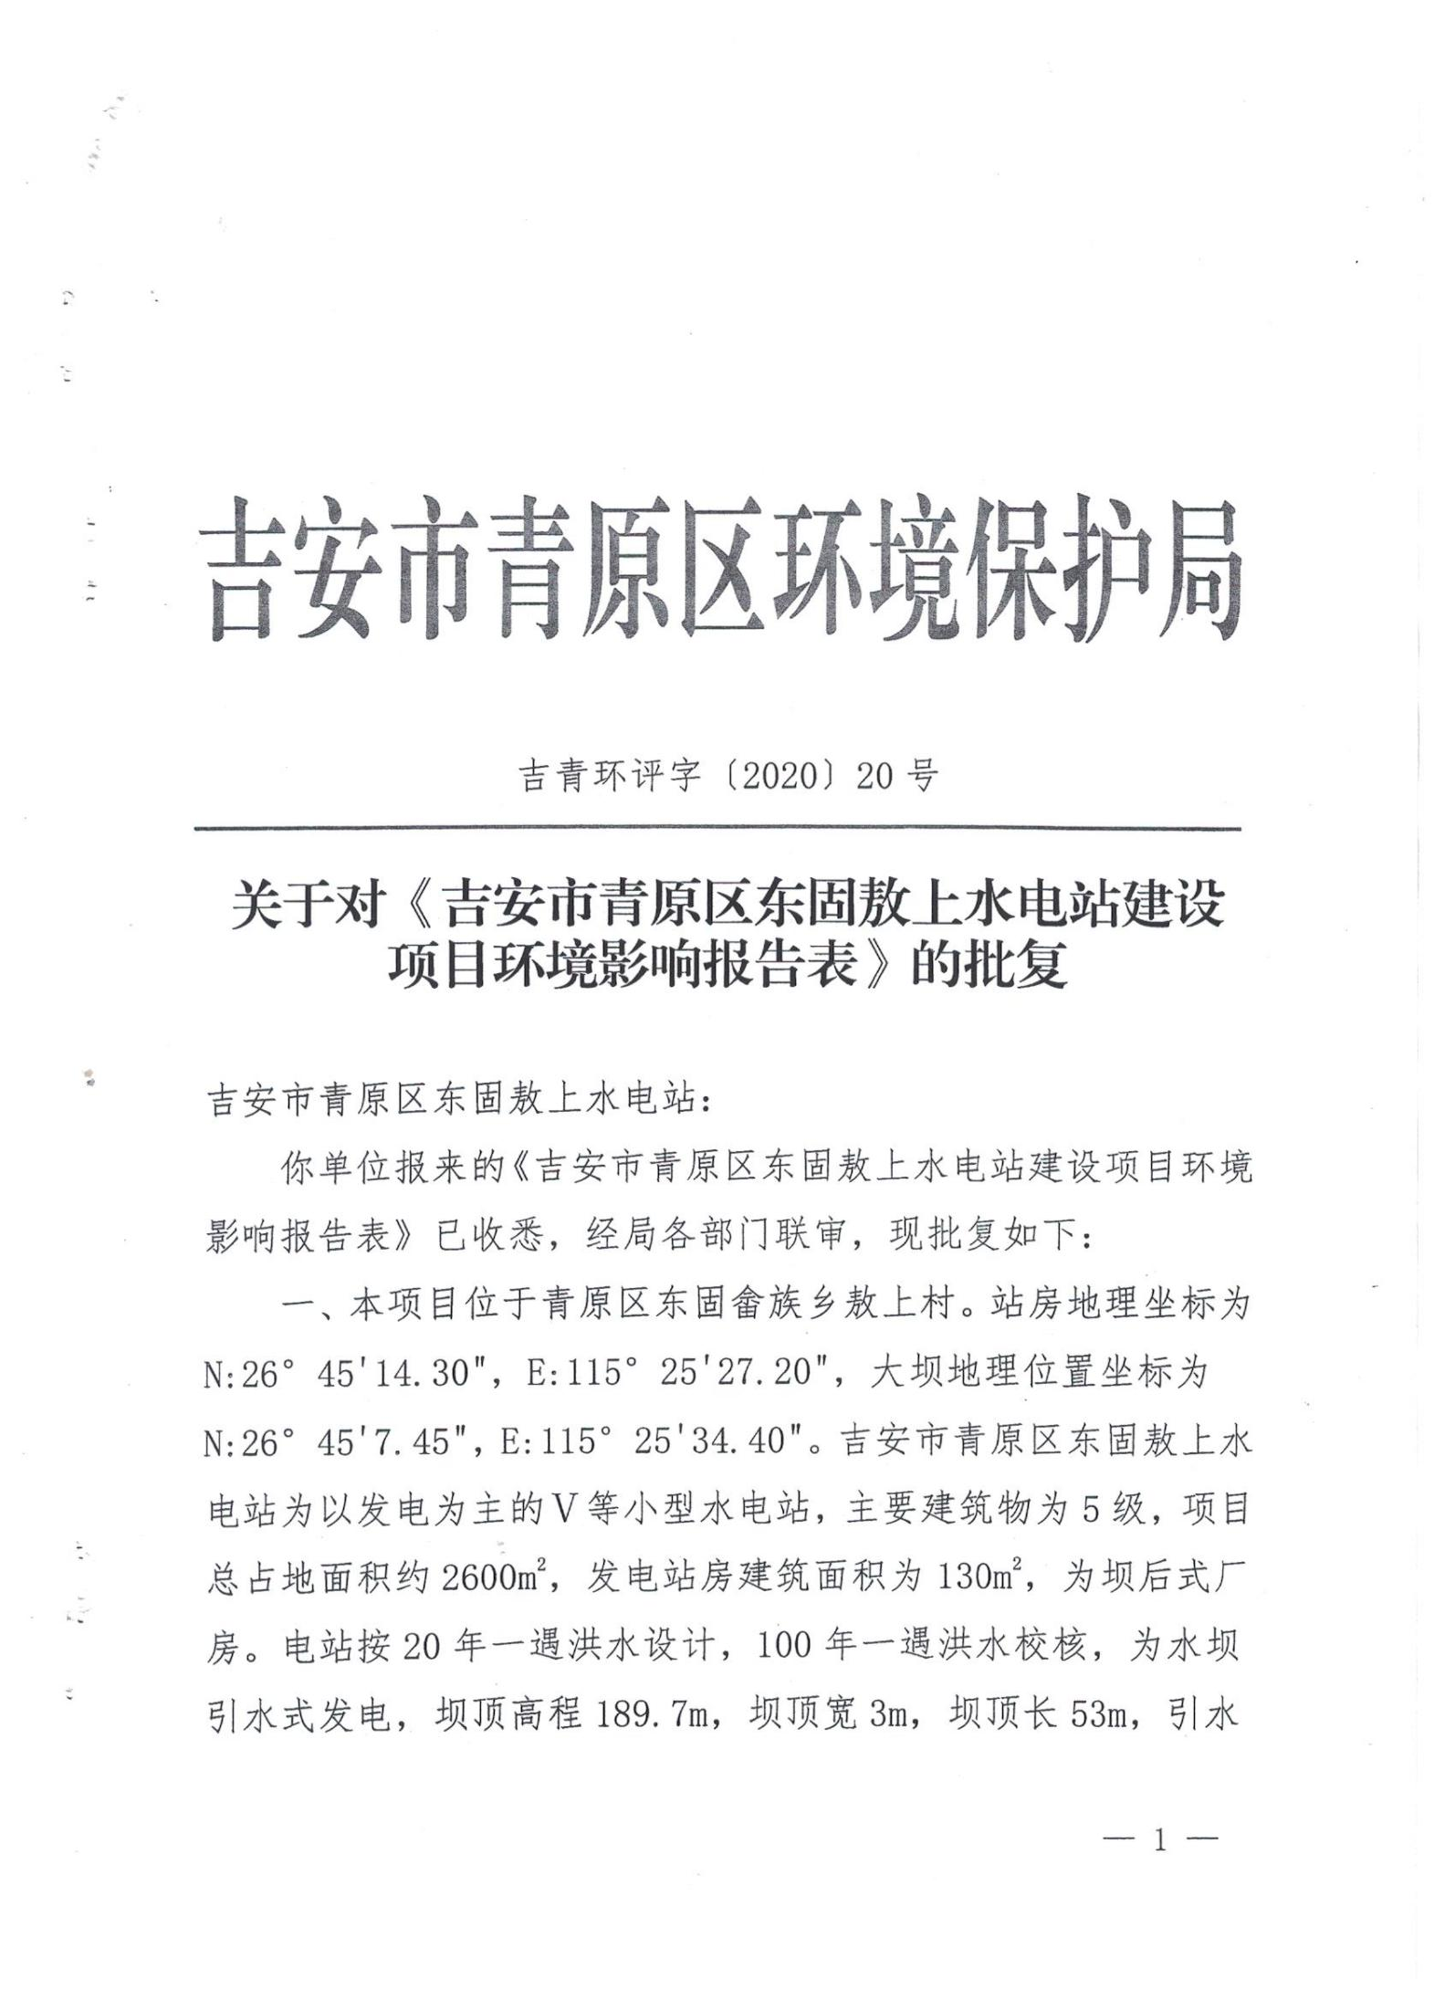

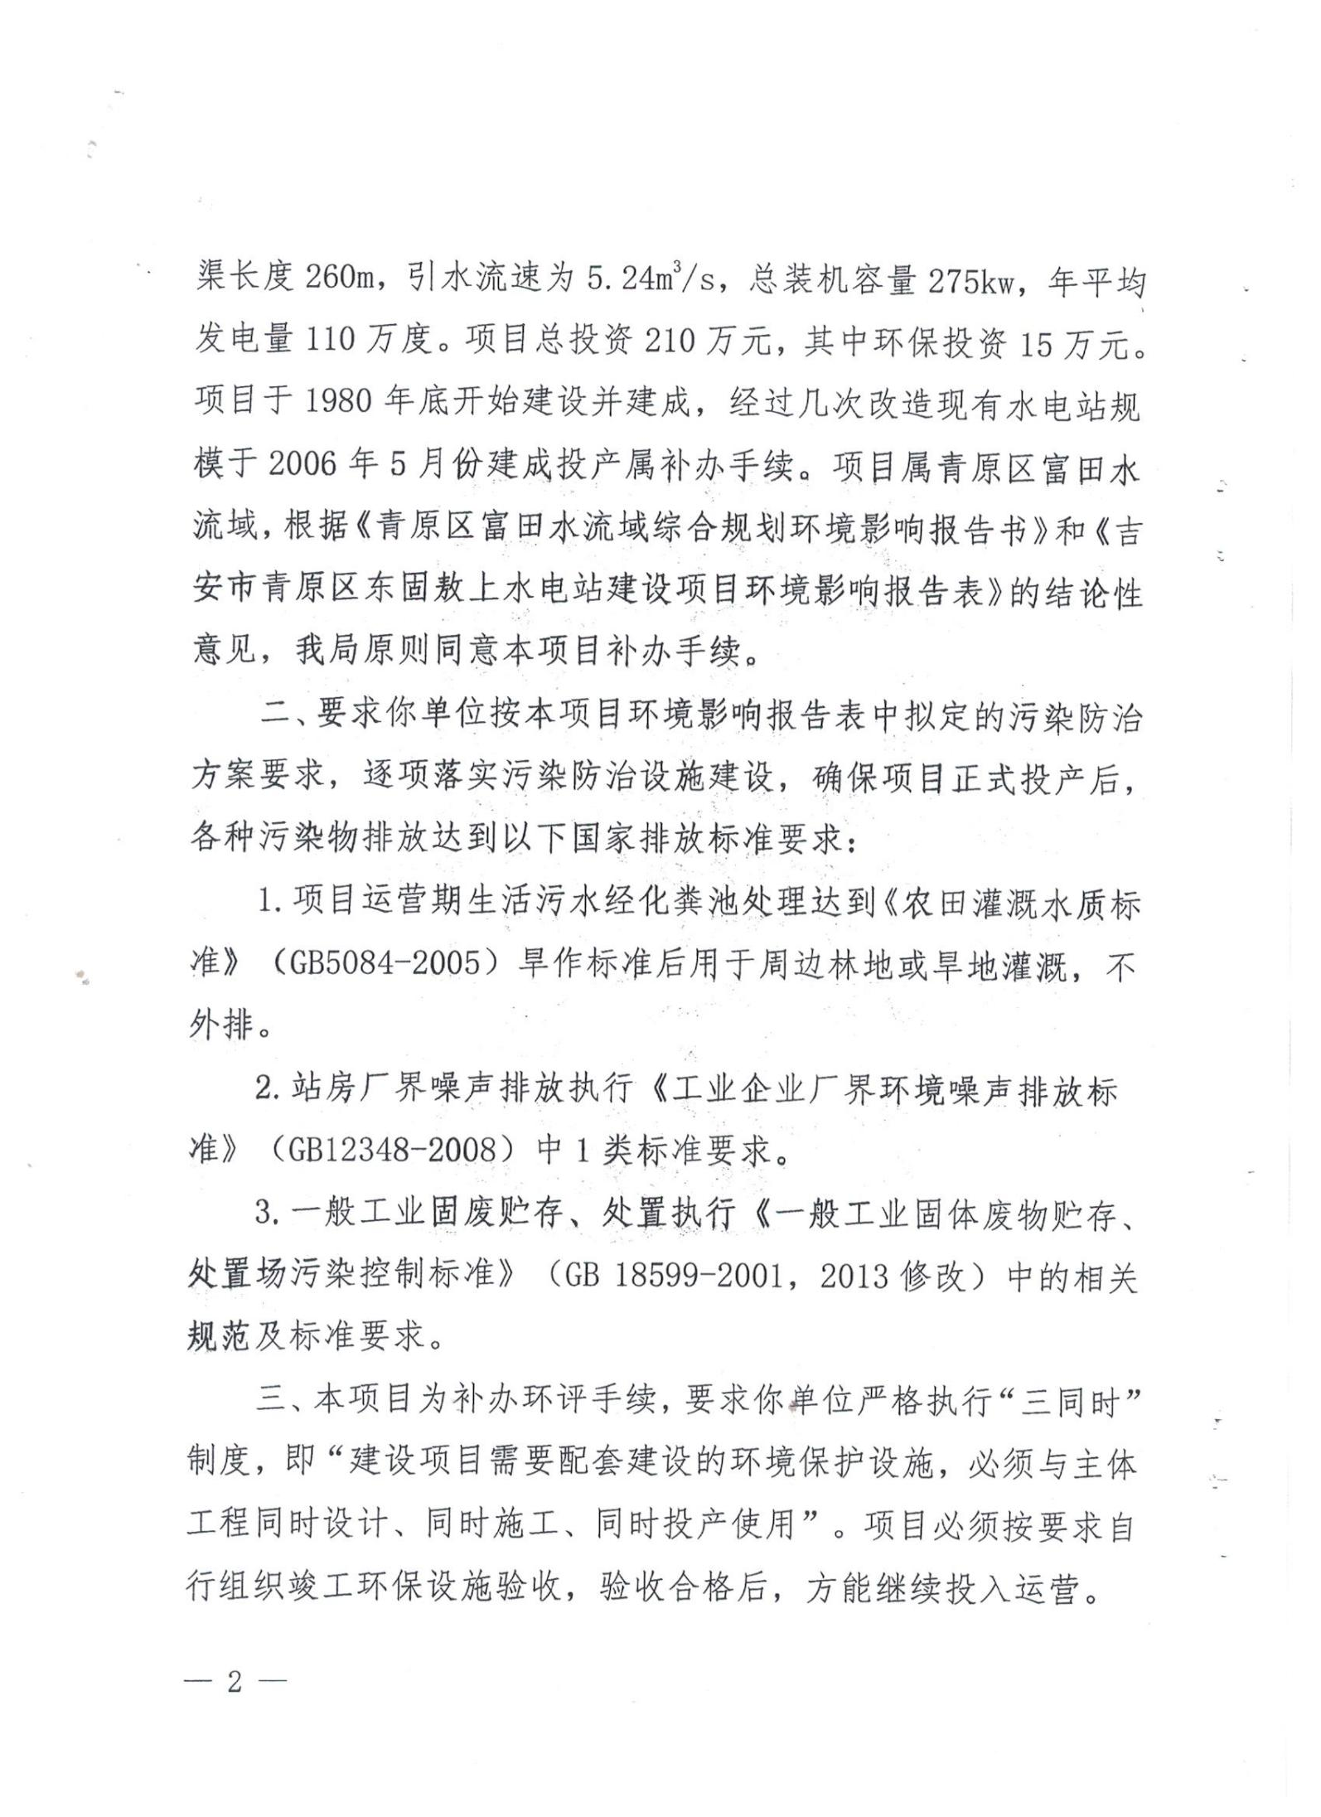
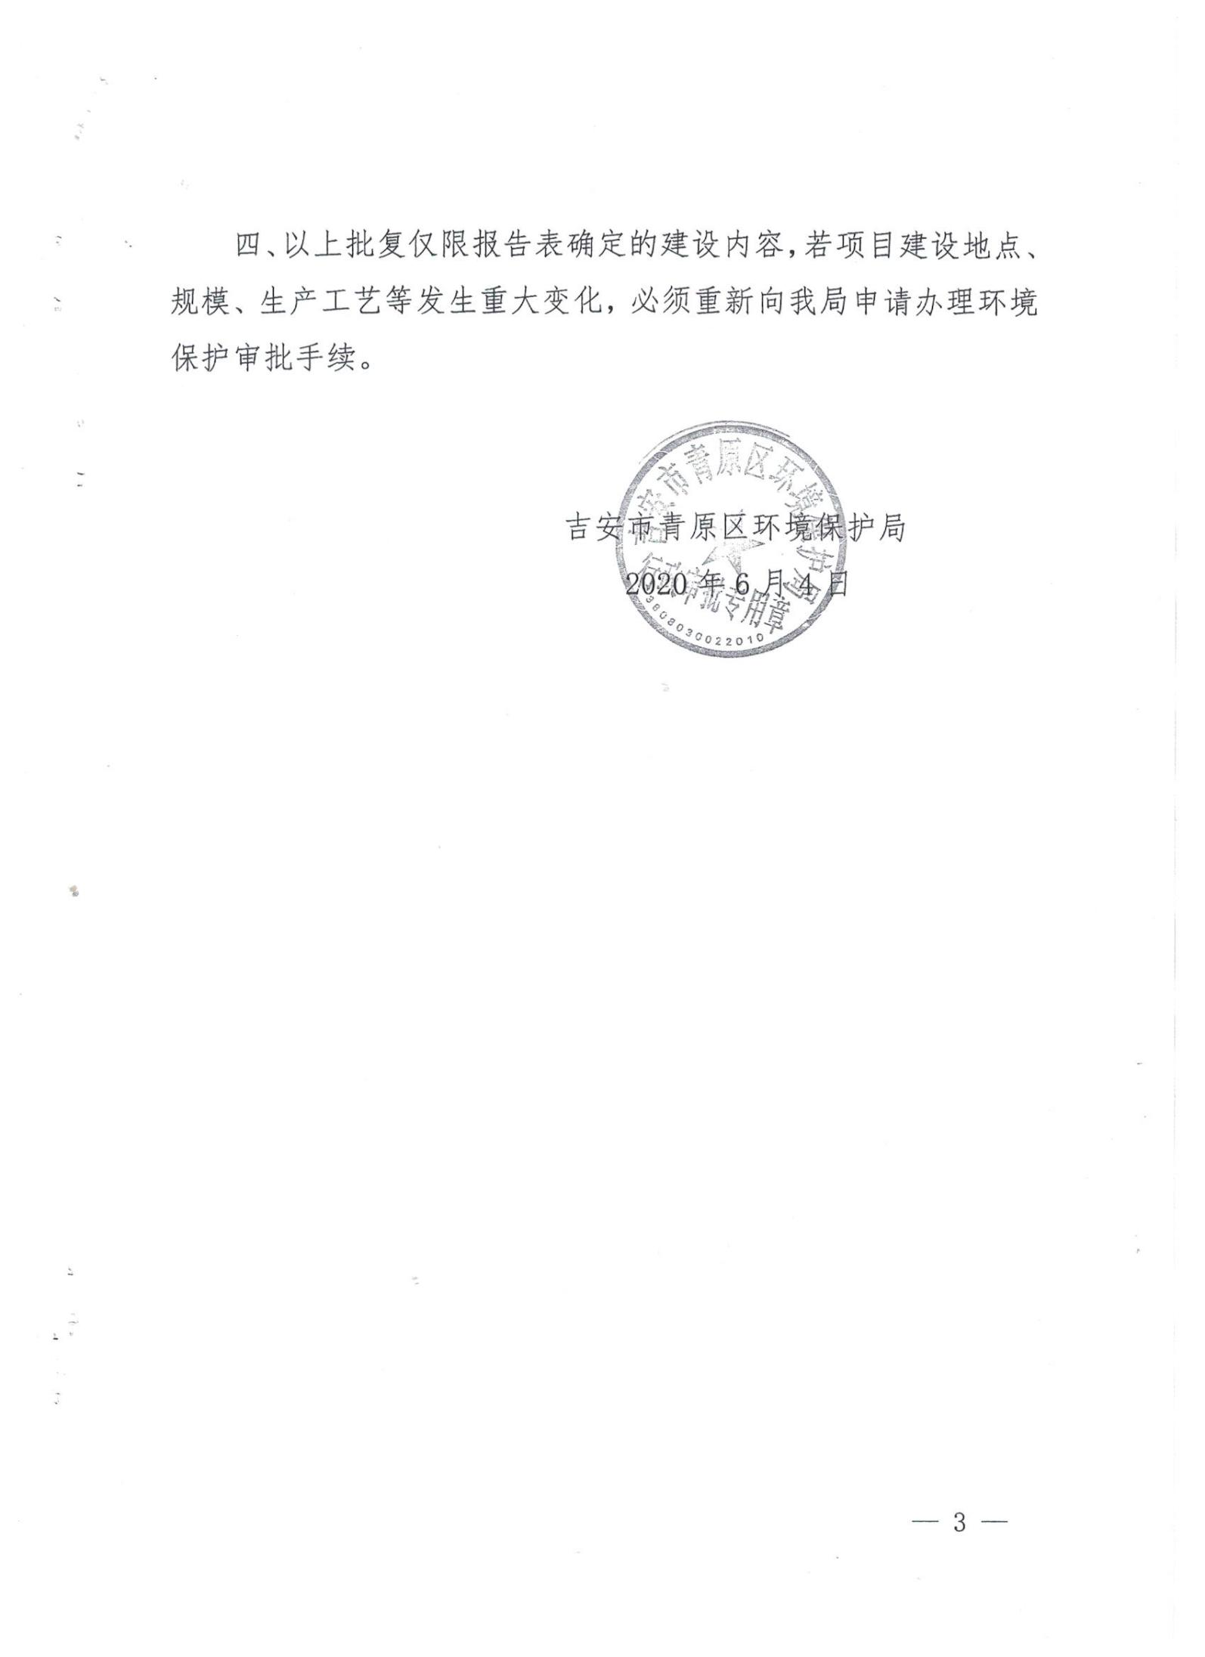
附件三：生产负荷证明

验收监测期间生产工况说明

江西中明环境检测有限公司对我公司本项目进行竣工环境保护验收监测期间

（2020 年8月 26日~2020 年8月27日）验收监测期间，生产正常，具体生产负荷见下表：

生产负荷表

监测日期 | 物料名称 | 设计产能  （kw·h） | 实际产量  （kw·h） | 生产负荷  （%）
2020.08.26 | 电 | 0.37 | 0.32 | 86.4
2020.08.27 | 电 | 0.37 | 0.32 | 86.4

特此证明！

单位：青原区东固敖上水电站（盖章）

2020 年8月 30日

附件四：营业执照
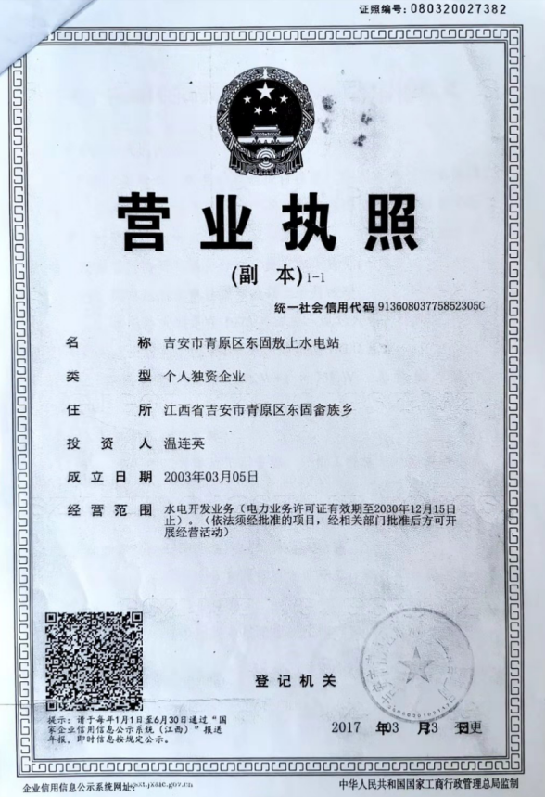

附件六：验收会现场专家意见
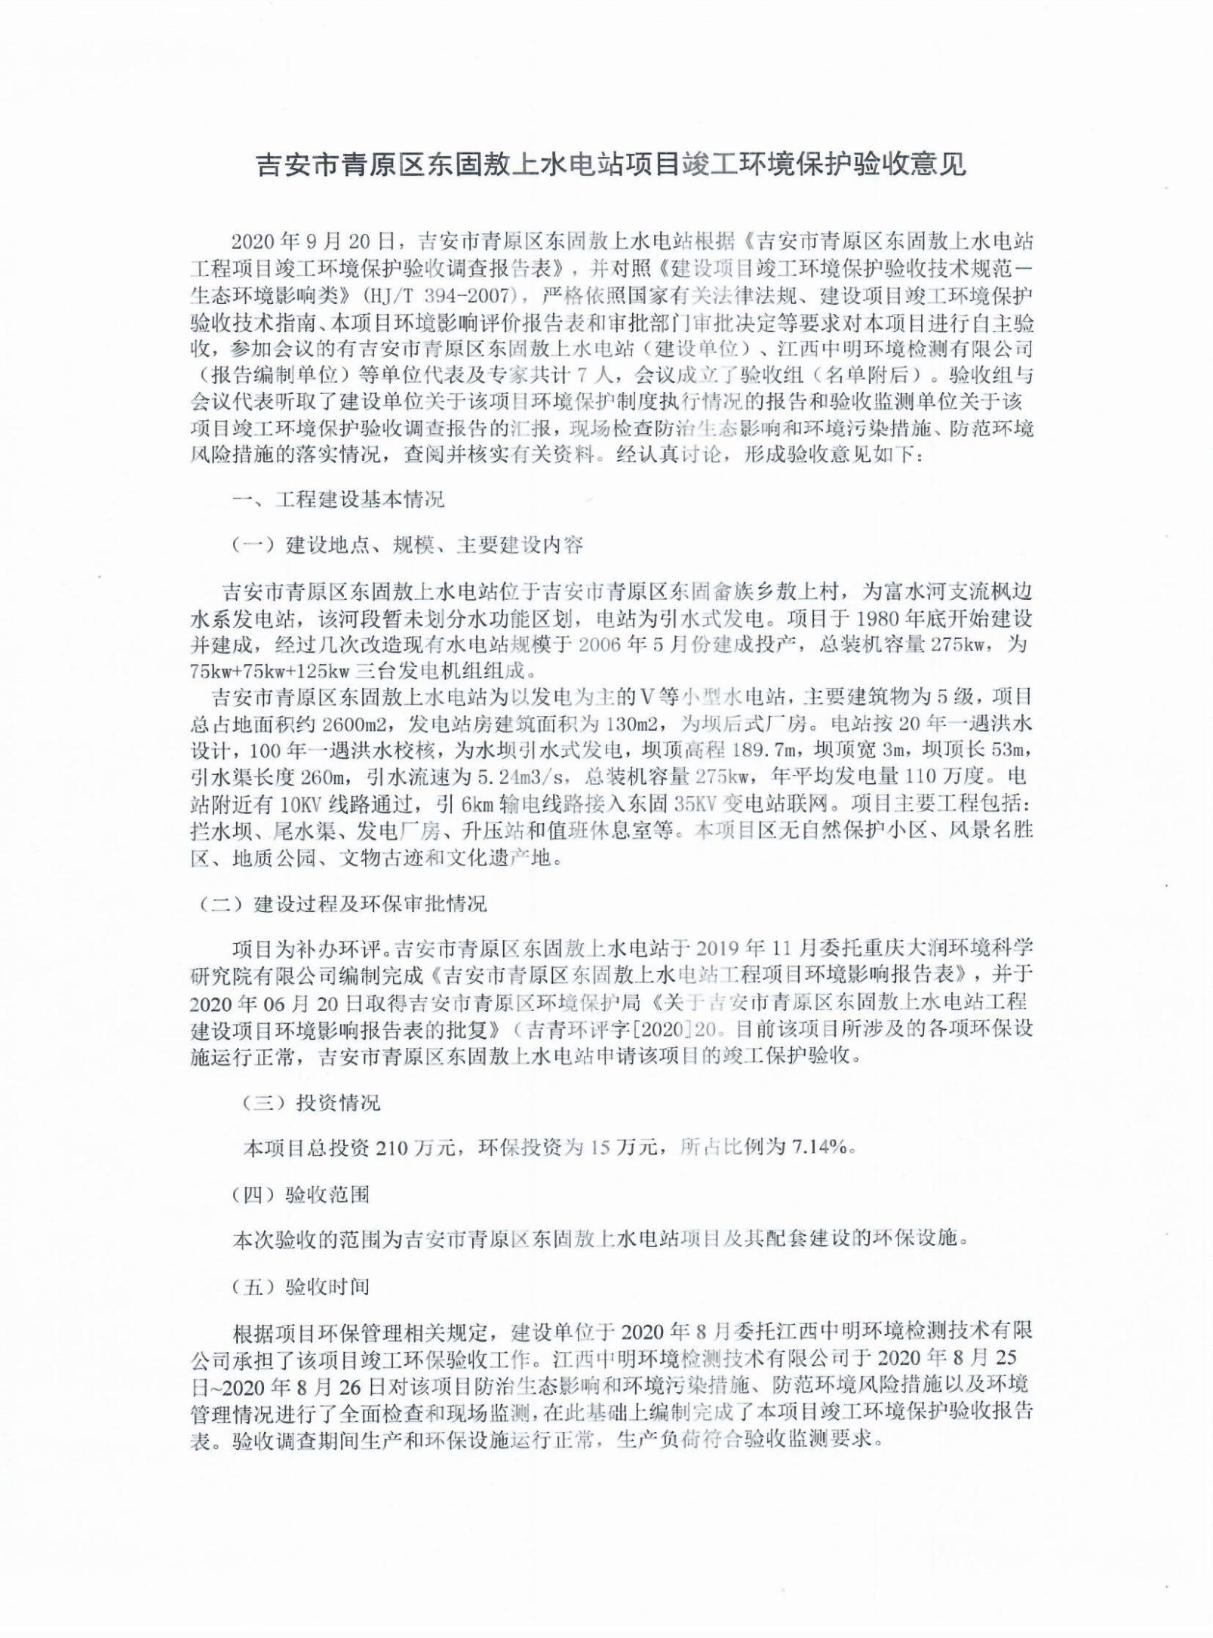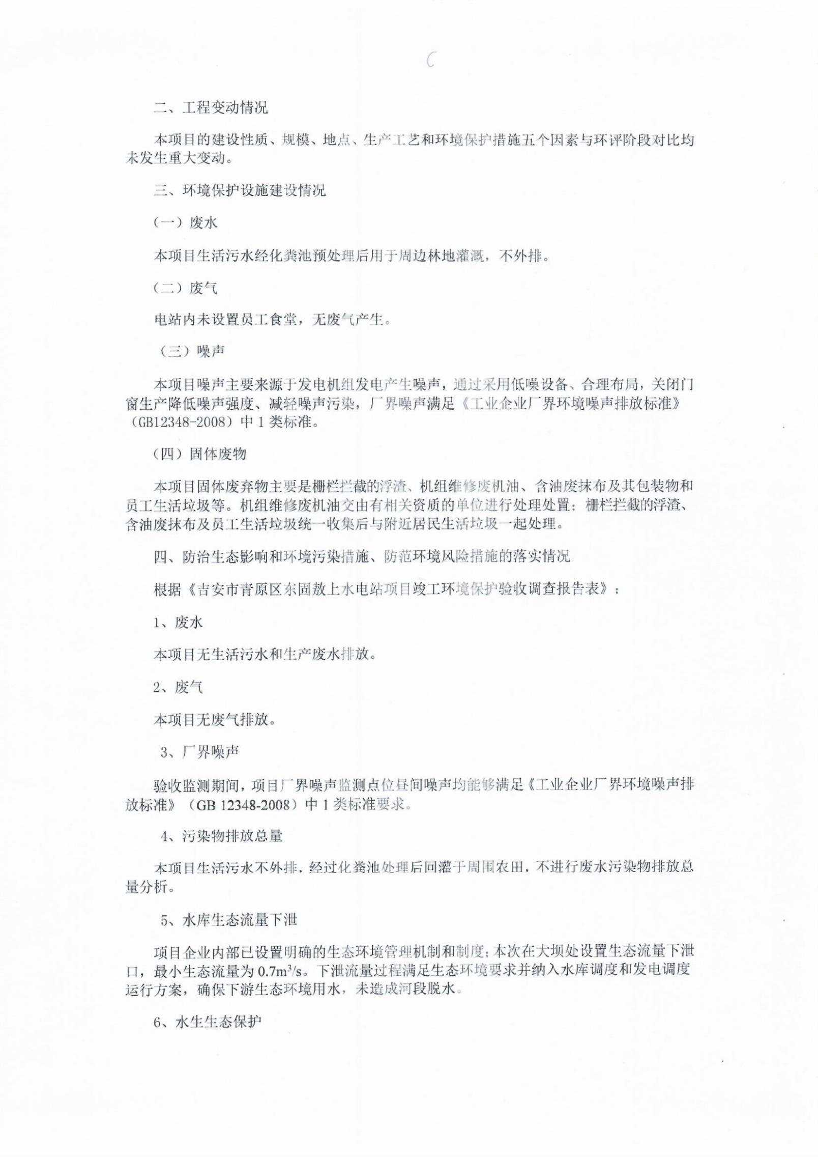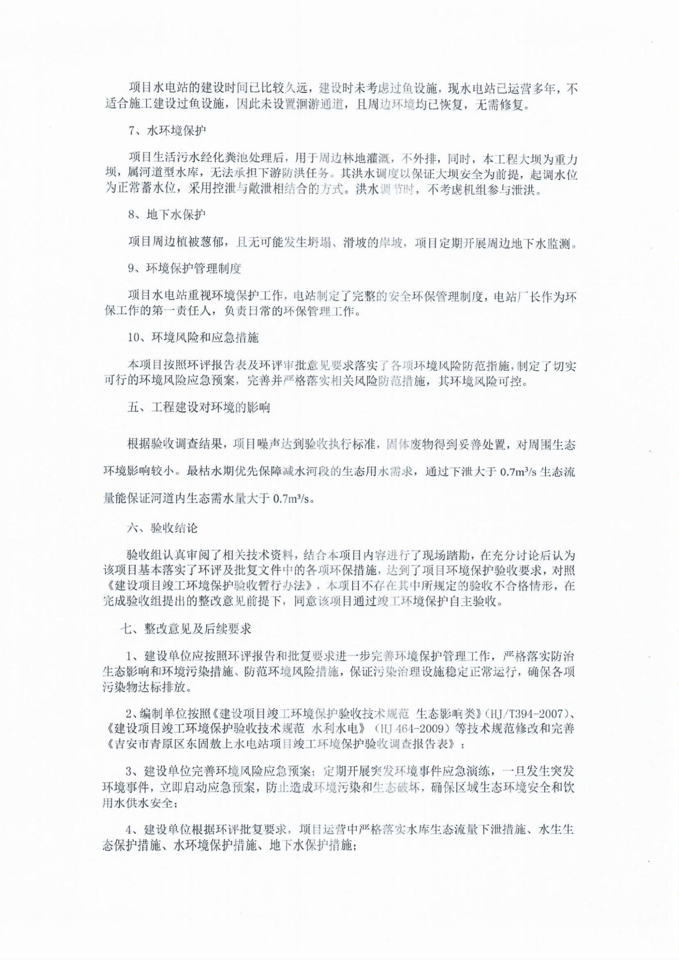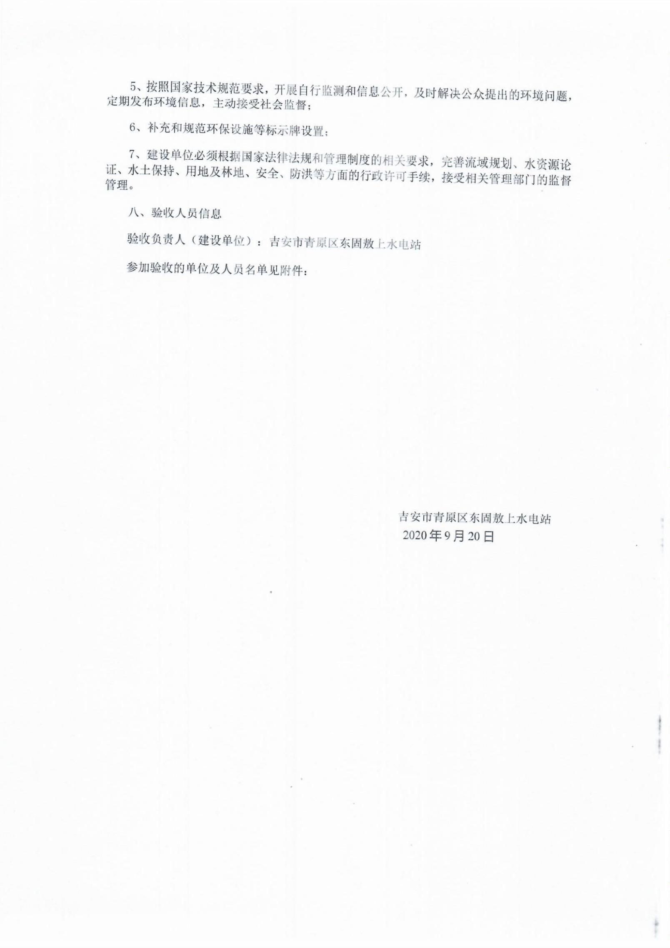
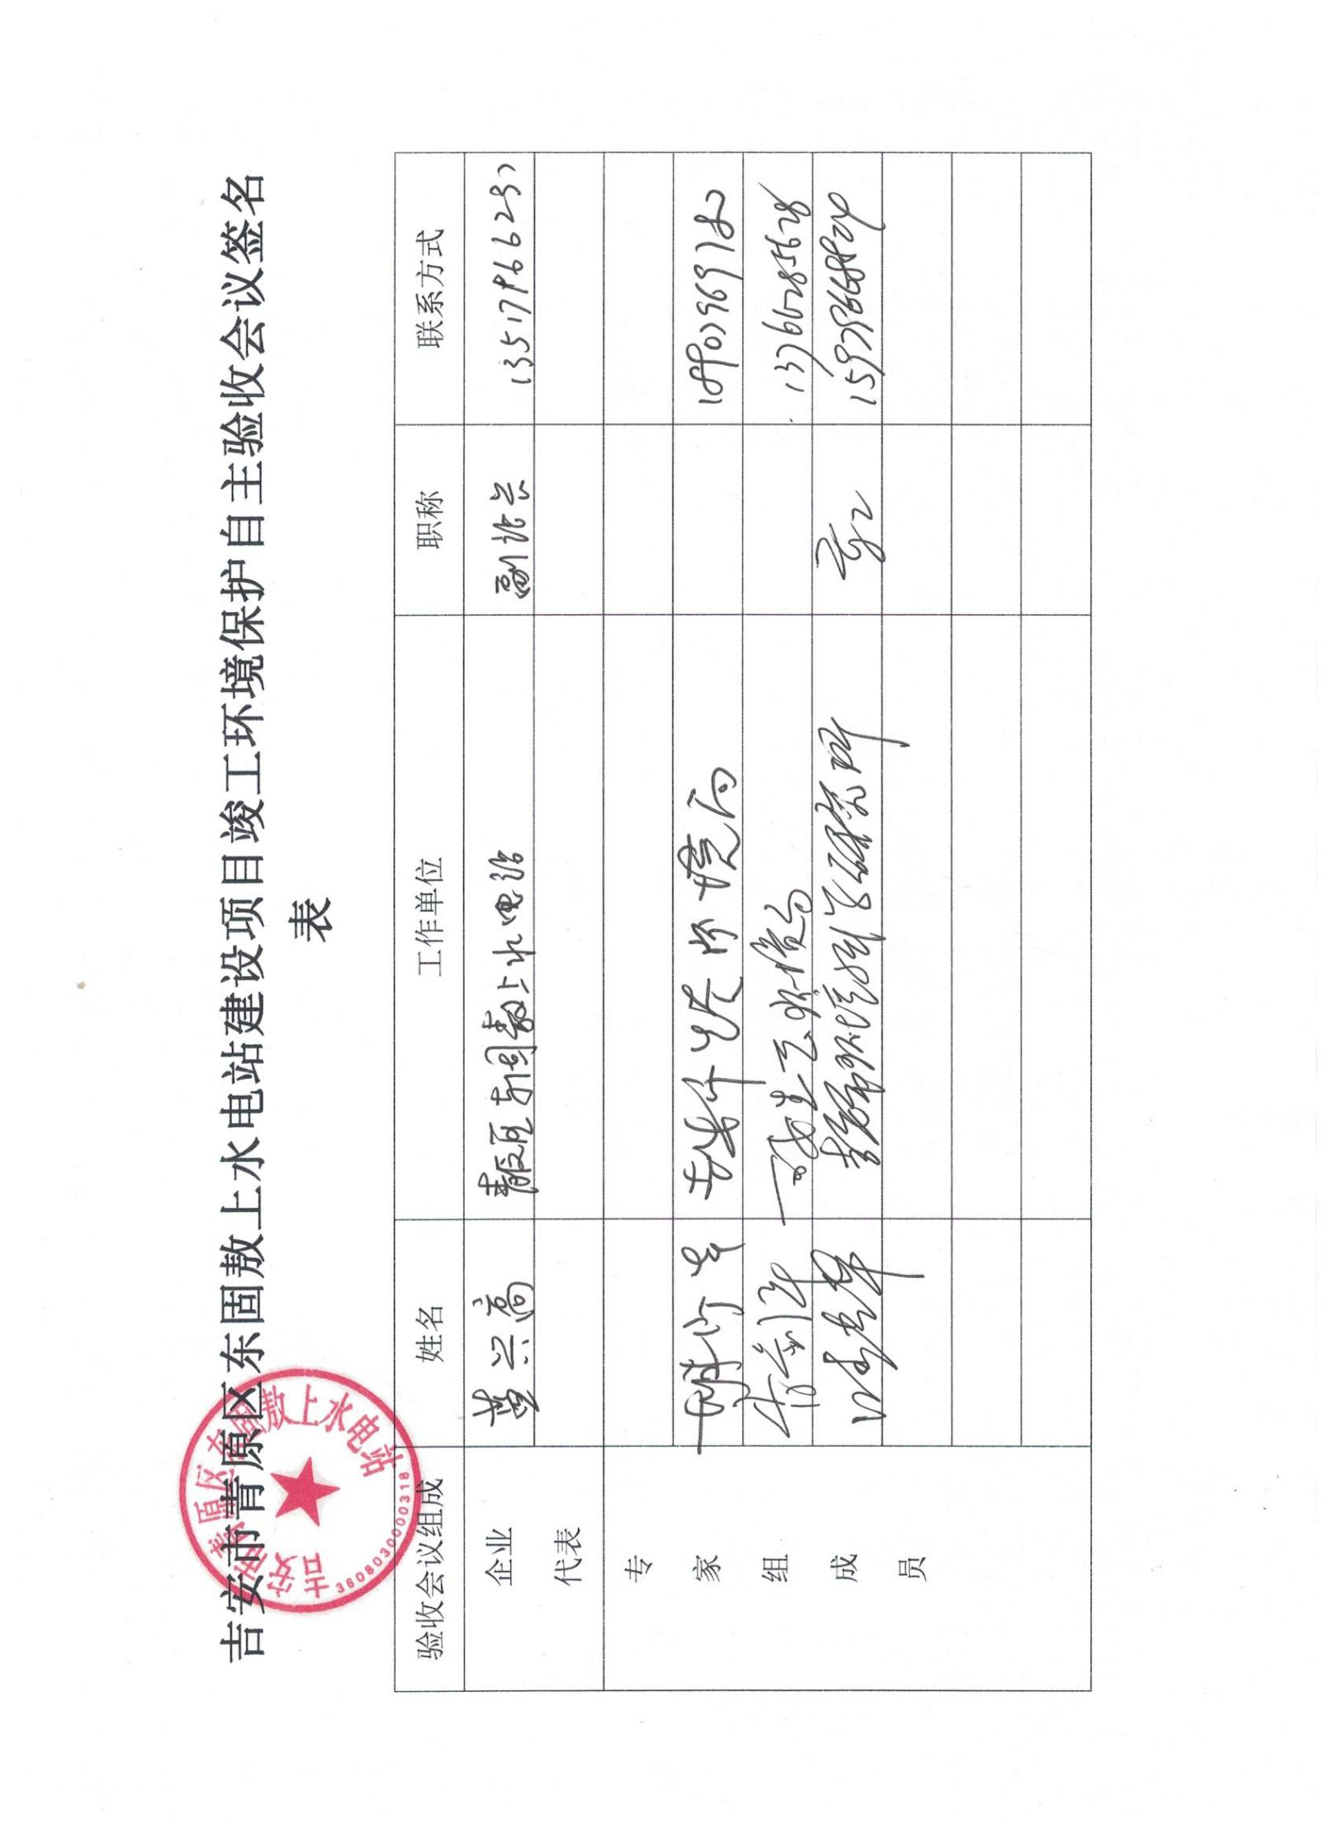
附件七：危废处理协议
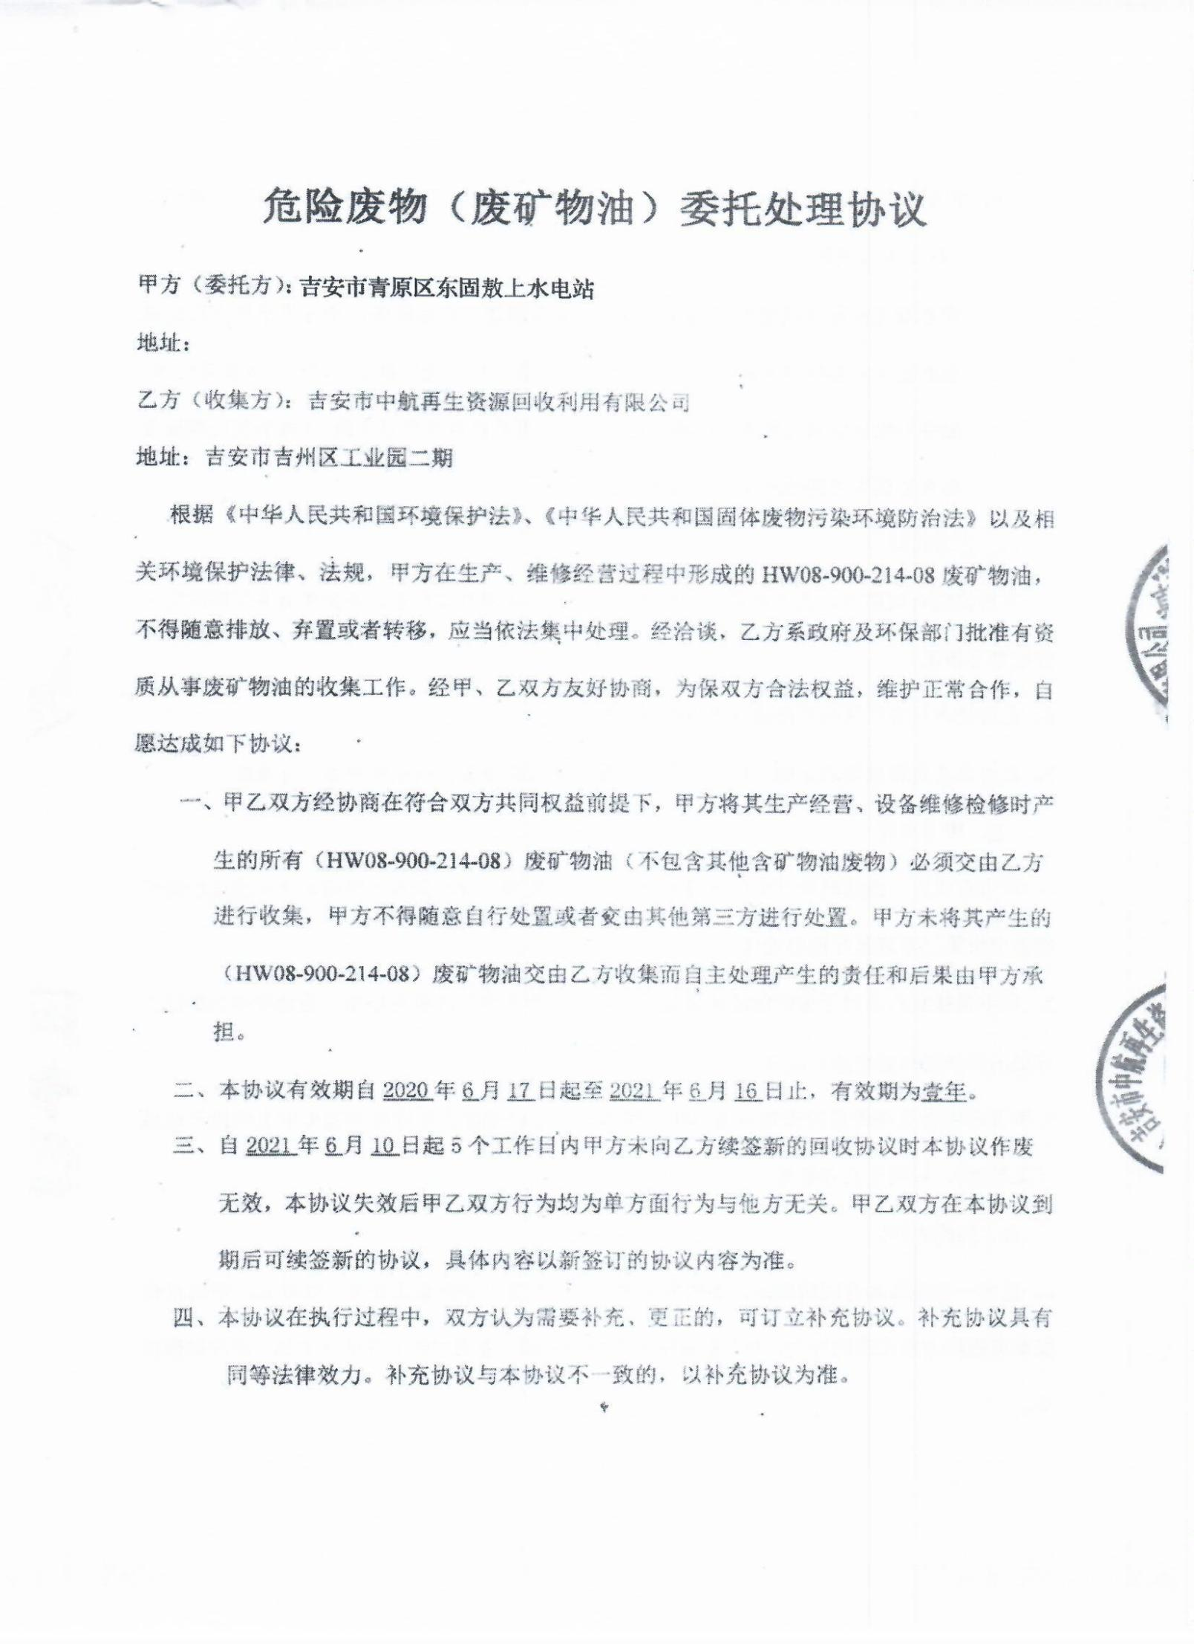
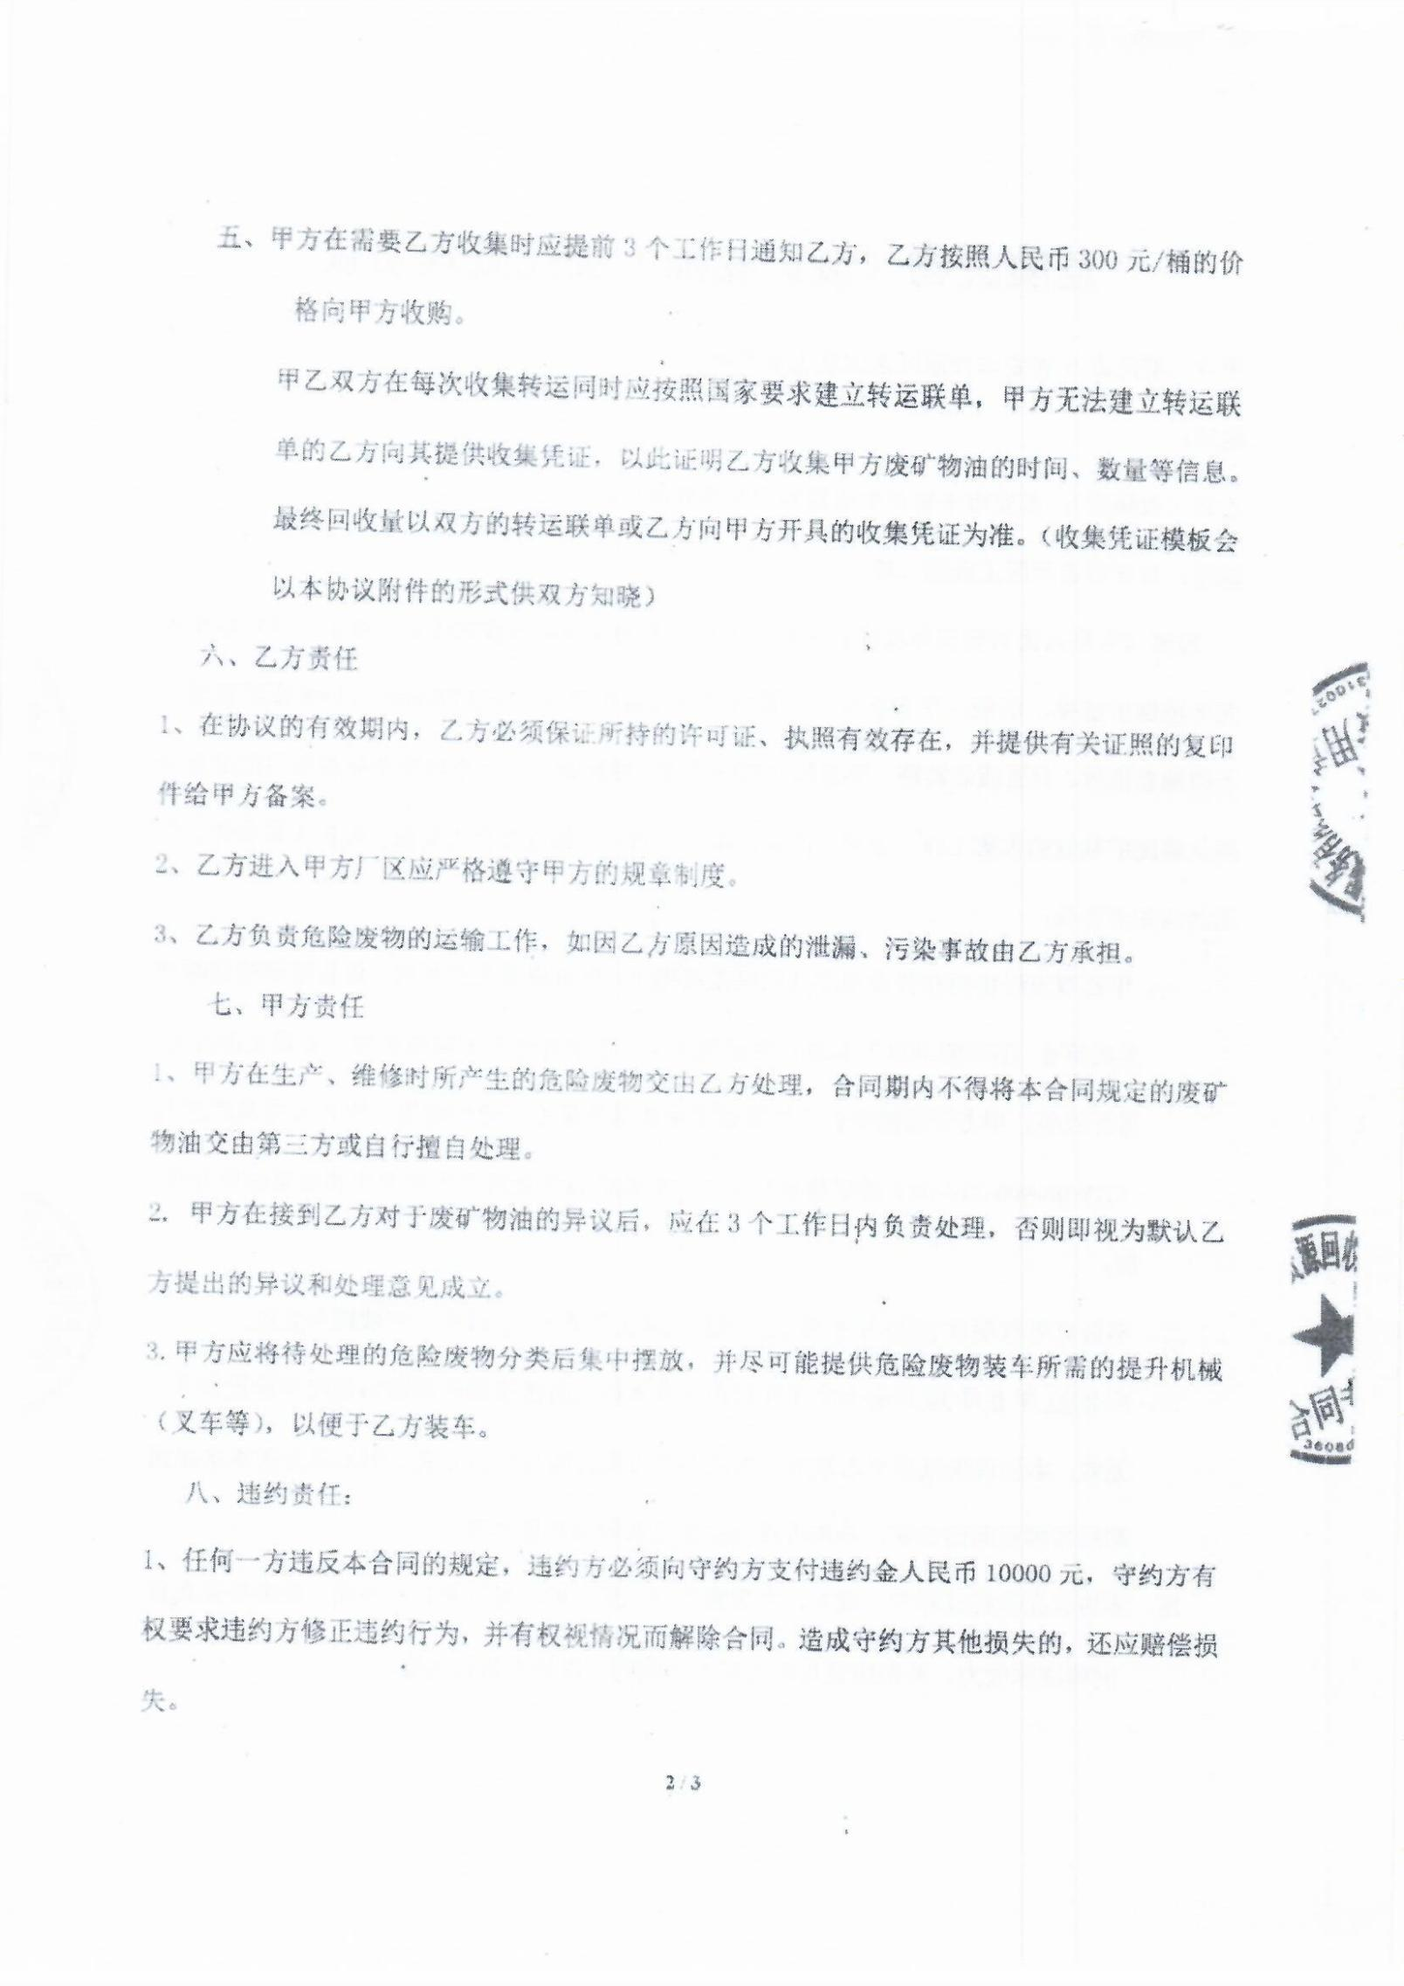
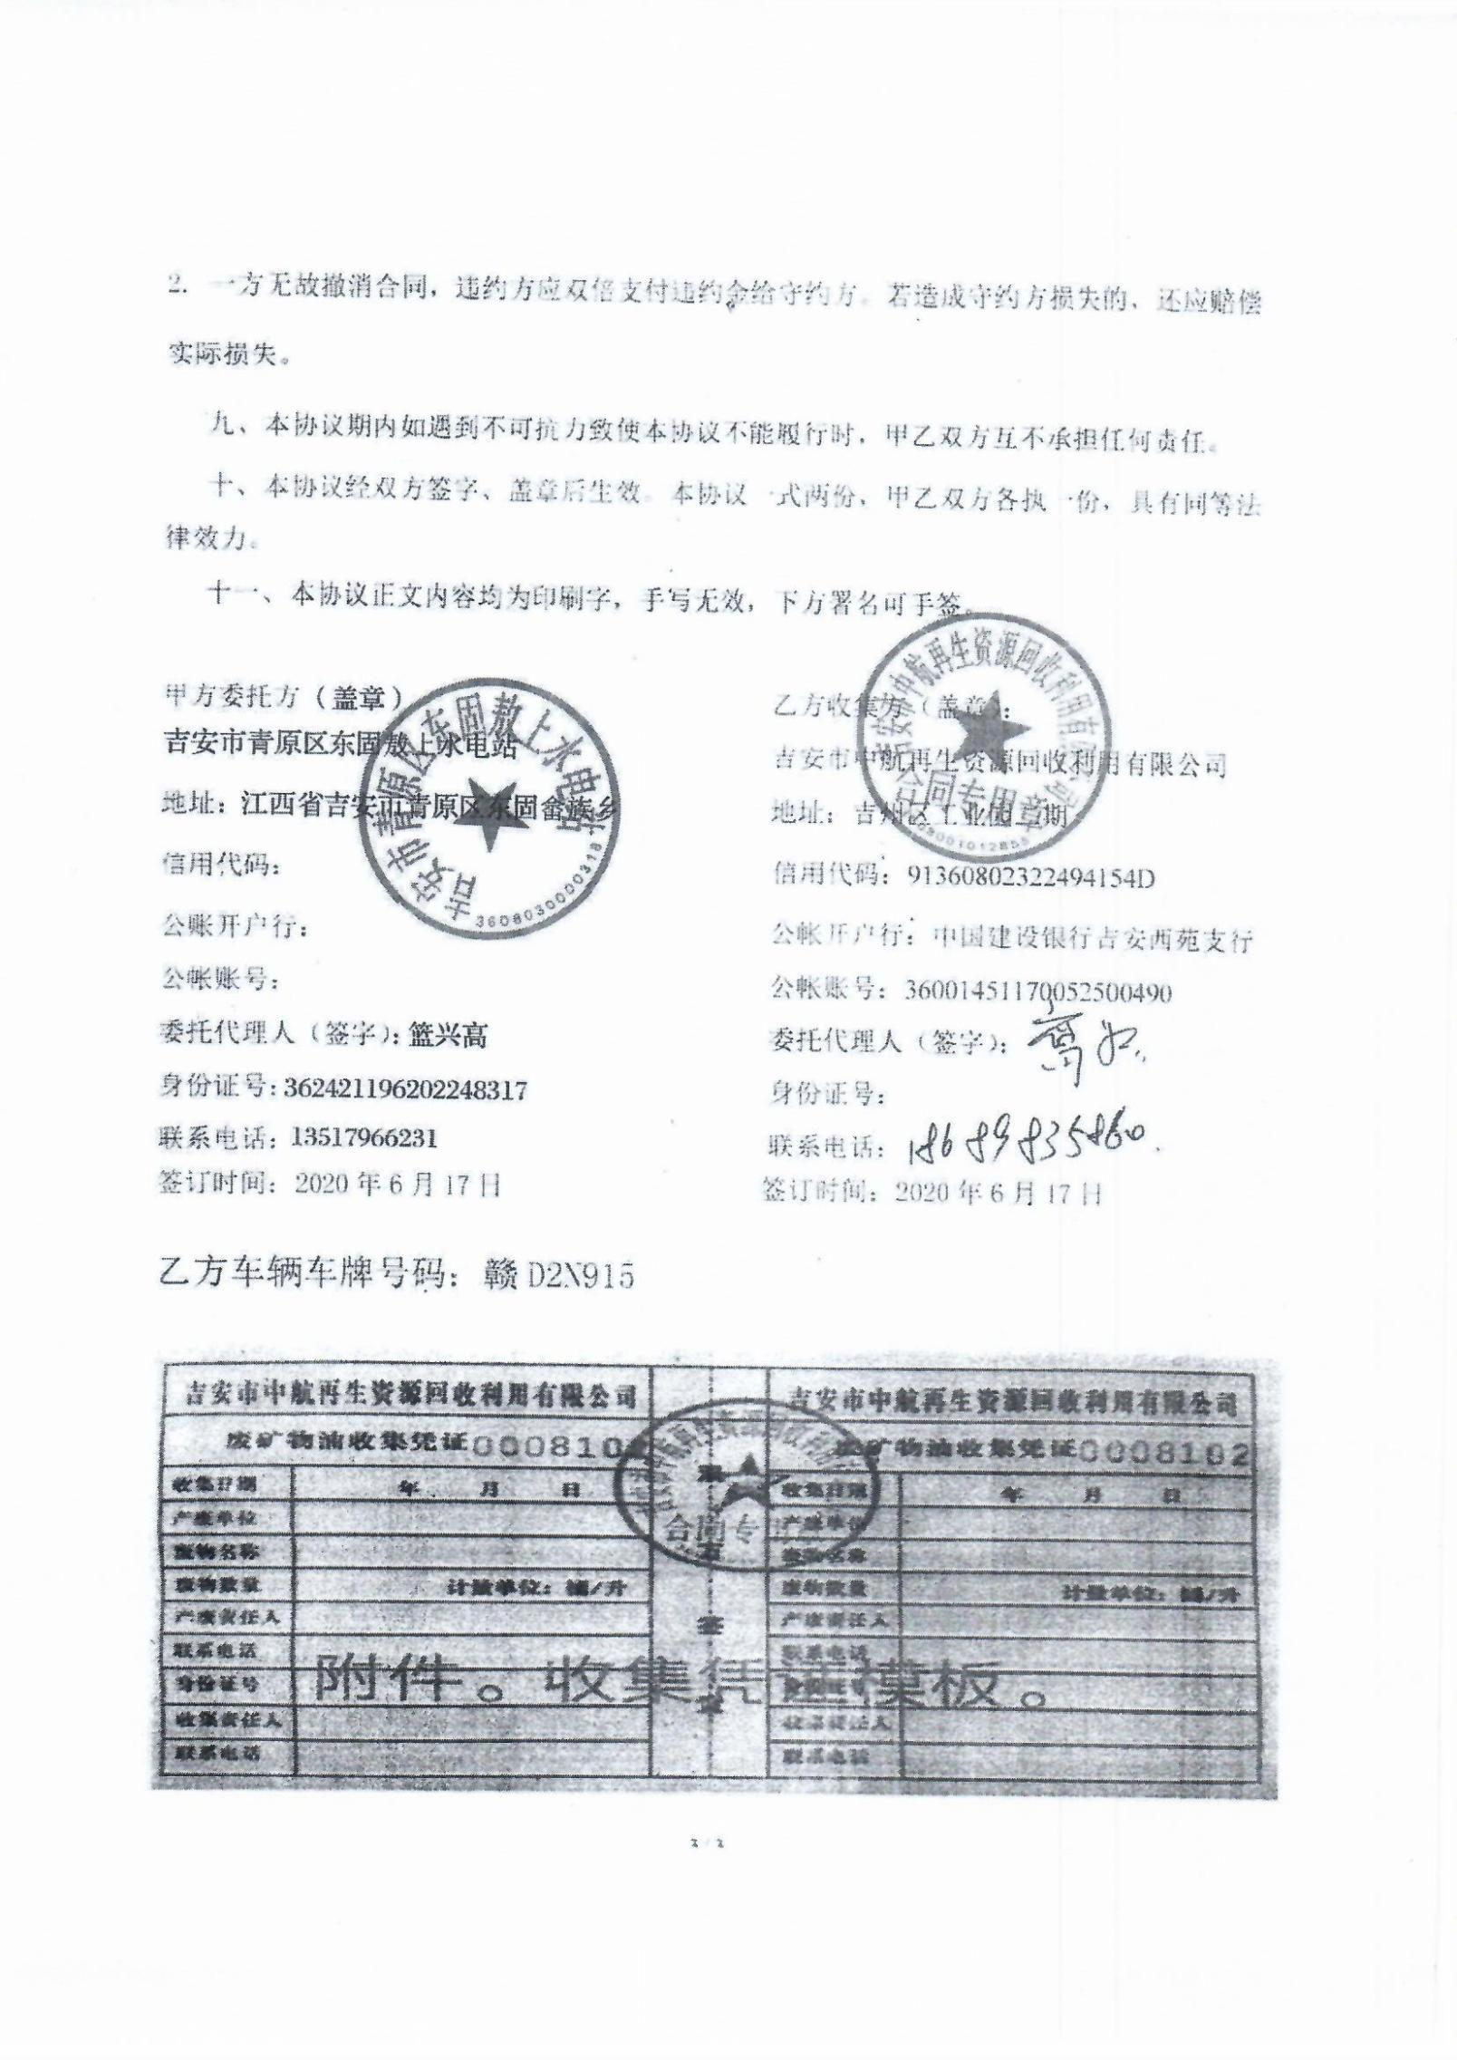
附件八：验收监测报告
